TRƯỜNG ĐẠI HỌC CNTT VÀ TRUYỀN THÔNG
KHOA CÔNG NGHỆ THÔNG TIN

BÁO CÁO DỰ ÁN
HỌC PHẦN ỨNG DỤNG TRÍ TUỆ NHÂN TẠO
Đề tài:
HỆ THỐNG QUẢN LÝ DỰ ÁN NHÓM CÓ TÍCH HỢP AI
Tên nhóm: | NHÓM 09
Nhóm sinh viên thực hiện:
1. Nguyễn Văn Thanh (#)
2. Lữ Văn Chinh
3. Cao Phạm Phú Anh
Giảng viên: Ngô Hữu Huy
THÁI NGUYÊN, NĂM 2026

MỤC LỤC

MỤC LỤC i
PHÂN CÔNG NHIỆM VỤ iv
CHƯƠNG 1. CƠ SỞ LÝ THUYẾT 1
1.1. Tổng quan về quản lý dự án 1
1.1.1 Khái niệm dự án và quản lí dự án 1
1.1.2 Vai trò của quản lí dự án trong làm việc nhóm 1
1.1.3 Các phương pháp quản lý dự án phổ biến 2
1.2. Quản lí dự án nhóm 2
1.2.1 Tổ chức và phân công nhiệm vụ 2
1.2.2 Theo dõi tiến độ và đánh giá công việc 3
1.2.3 Trao đổi thông tin và phối hợp giữa các thành viên 3
1.3 Tổng quan về trí tuệ nhân tạo 4
1.3.1 Khái niệm và đặc điểm của AI 4
1.3.2 Một số ứng dụng của AI trong quản lí dự án 5
1.3.3 Lợi ích và hạn chế khi sử dụng AI 5
1.4 Vai trò của ai trong quản lý dự án nhóm 6
CHƯƠNG 2. PHÂN TÍCH VÀ THIẾT KẾ HỆ THỐNG 7
2.1. Khảo sát và phân tích yêu cầu hệ thống 7
2.1.1 Thực trạng quản lí dự án nhóm 7
2.1.2 Những vấn đề và hạn chế cần giải quyết 7
2.1.3 Yêu cầu chức năng của hệ thống 8
2.1.4 Yêu cầu phi chức năng của hệ thống 10
2.2 Phân tích chức năng hệ thống 10
2.2.2 Quản lí dự án và công việc 11
2.2.3 Phân công và theo dõi tiến độ 11
2.2.4 Trao đổi và công tác trong nhóm 12
2.3 Thiết kế chức năng tích hợp ai 12
2.3.1 AI hỗ trợ phân chia và đề xuất công việc 12
2.3.2 AI hỗ trợ lập kế hoạch và dự đoán tiến độ 12
2.3.3 AI hỗ trợ tổng hợp và báo cáo dự dán 13
2.3.4 AI hỗ trợ giải đáp và tương tác với thành viên 13
2.4. Thiết kế hệ thống 13
2.4.1. Thiết kế kiến trúc tổng thể 13
2.4.2. Thiết kế cơ sở dữ liệu 14
2.4.3. Thiết kế use case 24
2.4.4. Sơ đồ trạng thái (State Diagram) — Vòng đời nhiệm vụ (Task) 28
2.4.5. Thiết kế sơ đồ hoạt động 28
2.4.6. Sơ đồ lớp (Class Diagram) 30
2.4.7. Thiết kế sơ đồ tuần tự 31
2.4.8. Sơ đồ thành phần (Component Diagram) 32
2.4.9. Sơ đồ triển khai (Deployment Diagram) 33
2.4.10. Thiết kế giao diện hệ thống 34
CHƯƠNG 3. XÂY DỰNG CHƯƠNG TRÌNH VÀ THỰC NGHIỆM 35
3.1. Môi trường và công nghệ phát triển 35
3.1.1. Công nghệ xây dựng hệ thống 36
3.1.2. Công nghệ và mô hình AI sử dụng 36
3.2. Xây dựng các chức năng chính 36
3.2.1. Chức năng quản lý dự án 36
3.2.2. Chức năng quản lý công việc 36
3.2.3. Chức năng quản lý thành viên 36
3.2.4. Chức năng theo dõi tiến độ 36
3.3. Xây dựng các chức năng tích hợp AI 36
3.3.1. Đặc tả hệ thống API tích hợp dịch vụ AI 36
3.3.2. AI đề xuất và phân công nhiệm vụ 37
3.3.3. AI phân tích tiến độ và cảnh báo rủi ro 37
3.3.4. AI tạo báo cáo và tóm tắt dự án 37
3.3.5. Trợ lý AI hỗ trợ thành viên nhóm 37
3.4 Kiểm thử hệ thống 37
3.4.1. Mục tiêu và phương pháp kiểm thử 37
3.4.2. Kiểm thử chức năng quản lý tài khoản và thành viên 37
3.4.3. Kiểm thử chức năng quản lý dự án và công việc 37
3.4.4. Kiểm thử chức năng phân công và theo dõi tiến độ 37
3.4.5. Kiểm thử các chức năng tích hợp AI 37
3.4.6. Kiểm thử giao diện và khả năng tương tác 37
3.4.7. Kết quả kiểm thử và xử lí lỗi 37
3.5. Thực nghiệm và đánh giá hệ thống 37
3.5.1. Kịch bản thực nghiệm 37
3.5.2. Kết quả thực nghiệm 37
3.5.3. Đánh giá hiệu quả của việc tích hợp AI 37
3.5.4. Hạn chế và hướng phát triển 38
KẾT LUẬN 39
TÀI LIỆU THAM KHẢO 40

PHÂN CÔNG NHIỆM VỤ
Phân công nhiệm vụ theo tiến độ thực hiện:
Stt | Tên nhiệm vụ | Người thực hiện
 | Phân tích nghiệp vụ, thiết kế sơ đồ Use Case, ERD CSDL và viết API Specs | Nguyễn Văn Thanh
 | Thiết kế giao diện UI/UX trên Figma (Dashboard, Kanban, Sprint, AI Hub) và dựng khung Frontend (React/Vue) | Lữ Văn Chinh
 | Xây dựng AI Service (Prompt Engineering, kết nối API Gemini/OpenAI, cấu hình Structured JSON output) | Cao Phạm Phú Anh
 | Lập trình Backend Core (Auth JWT, CRUD Dự án, Nhiệm vụ, Sprint, Phân quyền và Upload tài liệu) | Nguyễn Văn Thanh
 | Lập trình Frontend UI (Màn hình quản lý, Bảng Kanban Drag-and-Drop, Thống kê tiến độ) | Lữ Văn Chinh
 | Phát triển các tính năng AI (AI Tóm tắt tiến độ, AI Sinh biên bản họp, AI Gợi ý phân công nhiệm vụ) | Cao Phạm Phú Anh
 | Tích hợp hệ thống End-to-End, Kiểm thử phần mềm (Unit Test API, Test Prompt AI) và Triển khai Cloud (Vercel/Render) | Nguyễn Văn Thanh, Lữ Văn Chinh, Cao Phạm Phú Anh
 | Viết báo cáo, tạo file README, làm slide thuyết trình và quay video demo sản phẩm | Nguyễn Văn Thanh, Lữ Văn Chinh, Cao Phạm Phú Anh

Phân công nhiệm vụ theo thành viên thực hiện:
Stt | Thành Viên | Nhiệm vụ | Chữ ký
 | Nguyễn Văn Thanh | Full-stack Lead / DevOps / Backend Engine:  • Trách nhiệm: Dựng khung Backend (FastAPI/Django), CSDL (PostgreSQL/MySQL), Authentication, API CRUD cho Dự án/Task/Sprint/Thống kê, và CI/CD deployment.  • AI trong SDLC (KT2): Sử dụng AI để gen nhanh boilerplate CRUD, query ORM phức tạp cho thống kê tiến độ và debug logic.
 | Lữ Văn Chinh | Frontend Lead / UI-UX / Integration:  • Trách nhiệm: Thiết kế UI/UX (Figma), dựng Frontend (React/Vue), xử lý trạng thái (State Management), làm giao diện Kanban Drag-and-Drop và ghép nối API Backend + AI.  • AI trong SDLC (KT1/KT3): Dùng AI hỗ trợ sinh nhanh các UI Component, CSS Layout, Responsive và UX Copywriting cho khung AI.
 | Cao P.Phú Anh | AI Engineer / Backend Support / QA:  • Trách nhiệm: Thiết kế AI Engine (kết nối OpenAI/Gemini API), kỹ thuật Prompt Engineering, xử lý Structured Output (JSON), viết Unit Test/Integration Test cho Backend & AI.  • AI trong SDLC (KT1/KT3/Cuối kỳ): Dùng AI thiết kế Prompt chuẩn hóa, kiểm thử dữ liệu mâu thuẫn/nhiễu, viết README, báo cáo và làm slide demo.

MỞ ĐẦU
Trong bối cảnh công nghệ thông tin ngày càng phát triển, việc ứng dụng các hệ thống phần mềm vào quản lý và phối hợp công việc đóng vai trò quan trọng đối với các nhóm làm việc và tổ chức. Đặc biệt, đối với các dự án có nhiều thành viên cùng tham gia, việc theo dõi nhiệm vụ, tiến độ, thời hạn, khối lượng công việc và tài liệu liên quan nếu được thực hiện bằng nhiều công cụ rời rạc sẽ dễ dẫn đến tình trạng thiếu đồng bộ thông tin, bỏ sót nhiệm vụ hoặc khó đánh giá chính xác tiến độ của dự án.
Xuất phát từ thực tế đó, nhóm lựa chọn đề tài “Hệ thống quản lý dự án nhóm có tích hợp AI” nhằm xây dựng một hệ thống hỗ trợ quản lý tập trung các thành phần cơ bản của một dự án, bao gồm dự án, thành viên, nhiệm vụ, sprint, bình luận, tài liệu và báo cáo tiến độ. Hệ thống cho phép người quản lý dự án phân công và theo dõi nhiệm vụ, quản lý thành viên, thiết lập sprint, theo dõi công việc thông qua bảng Kanban và thống kê tình trạng thực hiện của dự án. Thành viên có thể theo dõi nhiệm vụ được giao, cập nhật trạng thái, trao đổi thông qua bình luận và quản lý tài liệu liên quan.
Bên cạnh các chức năng quản lý truyền thống, đề tài tập trung tích hợp trí tuệ nhân tạo (AI) nhằm hỗ trợ người dùng trong quá trình quản lý dự án. Cụ thể, hệ thống cung cấp chức năng AI tóm tắt tiến độ dự án theo tuần dựa trên dữ liệu nhiệm vụ, sinh biên bản cuộc họp từ ghi chú được cung cấp và gợi ý phân công nhiệm vụ dựa trên kỹ năng cũng như khối lượng công việc hiện tại của các thành viên. AI được sử dụng với vai trò hỗ trợ ra quyết định, trong đó người quản lý vẫn là người kiểm tra và xác nhận kết quả cuối cùng.
Ngoài việc xây dựng sản phẩm phần mềm, đề tài còn hướng đến việc ứng dụng AI trong chính quá trình phát triển phần mềm theo các giai đoạn của Software Development Life Cycle (SDLC). AI được sử dụng để hỗ trợ phân tích yêu cầu, thiết kế hệ thống, thiết kế cơ sở dữ liệu, sinh mã nguồn, xây dựng test case, kiểm thử, phát hiện lỗi và hoàn thiện tài liệu dự án. Qua đó, nhóm có cơ hội tìm hiểu không chỉ cách tích hợp AI vào một sản phẩm phần mềm mà còn cách sử dụng AI như một công cụ hỗ trợ trong quy trình phát triển phần mềm thực tế.
Thông qua đề tài, nhóm hướng đến việc xây dựng một hệ thống có giao diện trực quan, chức năng phù hợp với nhu cầu quản lý dự án nhóm và có khả năng mở rộng trong tương lai. Đồng thời, quá trình thực hiện đề tài giúp nhóm củng cố kiến thức về phát triển ứng dụng web, thiết kế cơ sở dữ liệu, xây dựng API, kiểm thử phần mềm và ứng dụng các mô hình AI vào giải quyết bài toán thực tế.
Em xin chân thành cảm ơn!
Ghi chú:
1. Mỗi nhóm in 1 quyển báo cáo, kèm theo 1 đĩa CD.
2. Nội dung đĩa CD bao gồm: Nội dung báo cáo này (File word); Nội dung trình bày báo cáo (File Powerpoint); Chương trình thử nghiệm (Codes).
3. Hướng dẫn cái đặt chương trình thử nghiệm (Ghi rõ nguồn tham khảo; Các bước cài đặt các gói thư viện)
4. Nhãn đĩa CD theo mẫu sau:

NHÓM 09:
Hệ thống quản lý dự án nhóm có tích hợp AI

Học phần: Ứng dụng Trí tuệ nhân tạo
Lớp: CNTT K23M

CHƯƠNG 1. CƠ SỞ LÝ THUYẾT
1.1. Tổng quan về quản lý dự án
1.1.1 Khái niệm dự án và quản lí dự án
Dự án có thể hiểu là một tập hợp các công việc được thực hiện trong một khoảng thời gian nhất định nhằm tạo ra một kết quả cụ thể. Khác với công việc thường xuyên, dự án thường có mục tiêu, phạm vi, thời hạn và nguồn lực tương đối rõ ràng. Một dự án có thể nhỏ như xây dựng một bài tập phần mềm trong môn học hoặc lớn như triển khai một hệ thống phục vụ doanh nghiệp.
Quản lý dự án là quá trình lập kế hoạch, tổ chức, phân công, điều phối và kiểm soát các nguồn lực để đạt được mục tiêu đã đặt ra. Trong quá trình này, người quản lý cần theo dõi đồng thời phạm vi công việc, thời gian, nguồn lực và chất lượng. Nếu một trong các yếu tố trên thay đổi, kế hoạch dự án cũng cần được xem xét và điều chỉnh.
Trong một dự án, các công việc thường có mối liên hệ với nhau và cần được thực hiện theo một trình tự nhất định. Vì vậy, quản lý dự án không chỉ đơn giản là lập danh sách công việc mà còn bao gồm việc xác định thứ tự thực hiện, nguồn lực và thời gian cần thiết. Đối với dự án phần mềm, quản lý dự án còn liên quan đến việc quản lý yêu cầu, nhiệm vụ phát triển, kiểm thử, sửa lỗi và phối hợp giữa các thành viên. Do đặc thù sản phẩm có thể thay đổi trong quá trình thực hiện, việc theo dõi thường xuyên có ý nghĩa quan trọng hơn việc chỉ lập kế hoạch ở đầu dự án.
1.1.2 Vai trò của quản lí dự án trong làm việc nhóm
Đối với dự án quản lý nhóm được xây dựng trong đề tài, cách tiếp cận linh hoạt có nhiều điểm phù hợp. Các nhiệm vụ có thể được tạo mới, chỉnh sửa và cập nhật trạng thái trong suốt quá trình thực hiện. Việc sử dụng bảng công việc cũng giúp thành viên quan sát được phần việc của mình và phần việc của những người khác. Khi nhiều người cùng tham gia một dự án, mỗi thành viên thường đảm nhận một nhóm công việc khác nhau. Nếu không có cơ chế quản lý thống nhất, một nhiệm vụ có thể bị bỏ sót hoặc hai người cùng làm một việc trong khi một phần việc khác chưa có người phụ trách. Quản lý dự án giúp biến mục tiêu chung thành các nhiệm vụ cụ thể và tạo ra cách theo dõi thống nhất. Từ đó, nhóm có thể phối hợp tốt hơn và phát hiện sớm những nhiệm vụ đang bị tồn đọng. Các vai trò của quản lí dự án nhóm trong làm việc nhóm :
+) Xác định mục tiêu và phạm vi để các thành viên hiểu rõ kết quả cần đạt.
+) Phân chia công việc theo năng lực, thời gian và mức độ ưu tiên.
+) Theo dõi trạng thái nhiệm vụ và nhận biết phần việc đang có nguy cơ trễ.
+) Tạo nơi tập trung thông tin, hạn chế việc dữ liệu bị phân tán ở nhiều kênh.
+) Hỗ trợ đánh giá kết quả và rút kinh nghiệm sau mỗi giai đoạn.
1.1.3 Các phương pháp quản lý dự án phổ biến
Trong thực tế có nhiều phương pháp quản lý dự án. Với dự án có yêu cầu tương đối ổn định, mô hình tuyến tính có thể giúp kiểm soát trình tự công việc. Tuy nhiên, với dự án phần mềm và các dự án nhóm trong môi trường học tập, phương pháp linh hoạt thường phù hợp hơn vì yêu cầu có thể thay đổi.
Agile là cách tiếp cận nhấn mạnh việc chia dự án thành các phần nhỏ, thực hiện theo từng vòng lặp và thường xuyên nhận phản hồi. Kanban là một phương pháp trực quan hóa công việc thông qua các trạng thái như chưa làm, đang làm và hoàn thành. Scrum tổ chức công việc theo các Sprint với mục tiêu cụ thể. Trong phạm vi đề tài, tư tưởng chia nhỏ công việc, theo dõi trạng thái và cập nhật thường xuyên được sử dụng làm cơ sở cho hệ thống.
1.2. Quản lí dự án nhóm
1.2.1 Tổ chức và phân công nhiệm vụ
Việc đánh giá công việc cũng cần tránh chỉ dựa vào số lượng nhiệm vụ đã hoàn thành. Hai nhiệm vụ có thể có độ khó hoàn toàn khác nhau nên tỷ lệ hoàn thành chỉ mang tính tham khảo. Người quản lý cần xem xét thêm chất lượng, mức độ phức tạp và sự phụ thuộc giữa các nhiệm vụ. Trong đề tài, các chỉ số tiến độ được sử dụng chủ yếu để hỗ trợ quan sát và đưa ra quyết định.
Trong nhóm nhỏ, việc phân công đôi khi được thực hiện bằng trao đổi trực tiếp. Cách này nhanh nhưng khó lưu lại lịch sử và khó kiểm tra sau một thời gian. Hệ thống quản lý tập trung giúp thông tin nhiệm vụ được lưu trữ và cập nhật tại một nơi, từ đó người quản lý có thể quan sát tổng thể dự án.
Theo dõi tiến độ cần được thực hiện thường xuyên thay vì chỉ kiểm tra vào cuối dự án. Một nhiệm vụ dù chưa quá hạn nhưng nếu trong nhiều ngày không có cập nhật cũng có thể là dấu hiệu cần được quan tâm. Vì vậy, hệ thống nên cung cấp các thông tin như ngày bắt đầu, thời hạn, trạng thái và người phụ trách. Khi các dữ liệu này được cập nhật đầy đủ, người quản lý có thể đánh giá tình hình dự án nhanh hơn.
1.2.2 Theo dõi tiến độ và đánh giá công việc
Thông báo cũng đóng vai trò quan trọng trong việc duy trì sự phối hợp. Khi một thành viên được giao nhiệm vụ mới hoặc thời hạn được thay đổi, họ cần biết thông tin đó càng sớm càng tốt. Việc tập trung thông báo trong hệ thống giúp giảm khả năng bỏ sót thông tin. Tuy nhiên, thông báo nên được thiết kế có chọn lọc để tránh tạo quá nhiều nội dung không cần thiết cho người dùng.
Trong một dự án nhóm, thông tin thường xuyên thay đổi theo tiến độ thực tế. Thành viên có thể phát hiện lỗi, đề xuất thay đổi hoặc cần hỗ trợ từ người khác. Nếu thông tin không được truyền đạt kịp thời, công việc liên quan có thể bị đình trệ. Vì vậy, hệ thống quản lý dự án cần tạo điều kiện để thông tin gắn trực tiếp với nhiệm vụ hoặc dự án thay vì chỉ trao đổi rời rạc.
Theo dõi tiến độ không chỉ là kiểm tra nhiệm vụ đã hoàn thành hay chưa mà còn phải biết nhiệm vụ đang ở giai đoạn nào, có bị phụ thuộc vào công việc khác hay không và có nguy cơ trễ thời hạn hay không. Các trạng thái cơ bản như Chưa bắt đầu, Đang thực hiện, Chờ kiểm tra và Hoàn thành có thể cung cấp một bức tranh tương đối rõ về tình hình dự án.
1.2.3 Trao đổi thông tin và phối hợp giữa các thành viên
Trao đổi thông tin là một phần không thể tách rời của quản lý dự án nhóm. Khi thông tin về yêu cầu, lỗi hoặc thay đổi kế hoạch không được truyền đạt đầy đủ, tiến độ của các nhiệm vụ liên quan có thể bị ảnh hưởng. Vì vậy, hệ thống nên hỗ trợ ghi chú, cập nhật nhiệm vụ và thông báo để thành viên nhận biết những thay đổi có liên quan.
Để đảm bảo luồng công việc diễn ra liên tục và minh bạch giữa các thành viên, hệ thống cần cung cấp cơ chế phối hợp toàn diện bao gồm:
+) Quản lý bình luận và thảo luận theo ngữ cảnh: Cho phép thành viên để lại phản hồi, trao đổi trực tiếp trên từng nhiệm vụ , tài liệu hoặc báo cáo lỗi cụ thể. Việc đính kèm tệp tin, hình ảnh mô tả và gắn thẻ thành viên liên quan giúp luồng thông tin được tập trung, tránh thất lạc hoặc chồng chéo thông tin.
+) Hệ thống thông báo và theo dõi thời gian thực : Tự động gửi thông báo qua hệ thống hoặc email khi có các sự kiện quan trọng như: phân công nhiệm vụ mới, thay đổi trạng thái công việc, cập nhật yêu cầu hoặc gia hạn hạn chót (deadline). Điều này giúp các bên liên quan nắm bắt tình hình kịp thời và chủ động xử lý công việc.
+) Chia sẻ tài liệu và quản lý phiên bản : Hỗ trợ lưu trữ, phân quyền truy cập và quản lý các phiên bản cập nhật của tài liệu dự án. Việc này giúp mọi thành viên luôn tiếp cận và làm việc trên bản tài liệu mới nhất, hạn chế tối đa sai sót do bất đồng bộ dữ liệu.
+) Lịch làm việc chung và theo dõi phụ thuộc nhiệm vụ : Hiển thị rõ ràng mối quan hệ giữa các công việc (việc nào cần hoàn thành trước để công việc sau có thể bắt đầu). Nhờ đó, các thành viên ở các công đoạn tiếp theo có thể chủ động theo dõi tiến độ của công đoạn trước và sẵn sàng tiếp nhận công việc ngay khi hoàn thành.
1.3 Tổng quan về trí tuệ nhân tạo
1.3.1 Khái niệm và đặc điểm của AI
Trí tuệ nhân tạo là lĩnh vực nghiên cứu và phát triển các hệ thống có khả năng thực hiện một số nhiệm vụ thường đòi hỏi khả năng xử lý thông tin của con người. Trong những năm gần đây, các mô hình học máy và mô hình ngôn ngữ lớn phát triển nhanh, cho phép hệ thống xử lý văn bản, tóm tắt thông tin, tạo nội dung và đưa ra đề xuất dựa trên dữ liệu đầu vào.
Trong quản lý dự án, AI có thể được sử dụng để hỗ trợ nhiều công việc mang tính phân tích. Một ví dụ là chia một mục tiêu lớn thành các nhiệm vụ nhỏ để nhóm có cơ sở xây dựng kế hoạch ban đầu. AI cũng có thể đọc thông tin về nhiệm vụ và thành viên để đưa ra phương án phân công tham khảo. Ngoài ra, dữ liệu tiến độ có thể được tổng hợp để tạo cảnh báo hoặc báo cáo ngắn.
Điểm đáng chú ý của AI trong đề tài này là khả năng xử lý thông tin dự án theo ngữ cảnh. Thay vì chỉ hiển thị dữ liệu, hệ thống có thể đưa dữ liệu nhiệm vụ, thời hạn và trạng thái vào một yêu cầu để AI phân tích và trả về một đề xuất. Kết quả này cần được xem là thông tin hỗ trợ chứ không phải quyết định bắt buộc.
1.3.2 Một số ứng dụng của AI trong quản lí dự án
AI có thể được áp dụng ở nhiều khâu của dự án. Với kế hoạch, AI có thể gợi ý cách chia một mục tiêu lớn thành các nhiệm vụ nhỏ. Với phân công, AI có thể so sánh yêu cầu của nhiệm vụ với thông tin về kỹ năng hoặc khối lượng công việc của thành viên để đưa ra phương án tham khảo. Với tiến độ, AI có thể phân tích các nhiệm vụ quá hạn hoặc gần đến hạn để tạo cảnh báo.
Tuy nhiên, AI vẫn có những hạn chế nhất định. Mô hình có thể hiểu sai yêu cầu, đưa ra thông tin thiếu chính xác hoặc đề xuất không phù hợp với tình hình thực tế. Ngoài ra, việc gửi dữ liệu lên dịch vụ AI cũng đặt ra yêu cầu về bảo mật và quyền riêng tư. Vì vậy, hệ thống cần hạn chế dữ liệu không cần thiết, đồng thời luôn để người dùng kiểm tra trước khi áp dụng kết quả AI.
Ngoài ra, AI có thể hỗ trợ tổng hợp tình hình dự án. Thay vì người quản lý phải đọc từng nhiệm vụ, hệ thống có thể tạo một bản tóm tắt gồm phần việc đã hoàn thành, phần việc đang thực hiện và những điểm cần chú ý. Cách sử dụng này giúp tiết kiệm thời gian nhưng phụ thuộc nhiều vào chất lượng dữ liệu được đưa vào.
1.3.3 Lợi ích và hạn chế khi sử dụng AI
Lợi ích đầu tiên của AI là khả năng hỗ trợ xử lý thông tin nhanh và giảm một số công việc lặp lại. AI có thể giúp người dùng tạo bản nháp kế hoạch, tóm tắt dữ liệu hoặc đưa ra nhiều phương án để tham khảo. Nhờ đó, người quản lý có thêm thời gian tập trung vào những vấn đề cần đánh giá trực tiếp. AI cũng có thể giúp người dùng mới tiếp cận công việc quản lý dễ dàng hơn.
Việc kết hợp AI với hệ thống quản lý truyền thống cũng giúp giảm sự phụ thuộc vào AI. Những chức năng cơ bản như tạo dự án, tạo nhiệm vụ, cập nhật trạng thái và quản lý thành viên vẫn được thực hiện bằng logic của hệ thống. Nếu dịch vụ AI gặp lỗi, người dùng vẫn có thể tiếp tục quản lý dự án bình thường. Đây là nguyên tắc quan trọng trong thiết kế hệ thống của đề tài.
Đối với đề tài, AI được định hướng hỗ trợ ở ba nhóm chính là lập kế hoạch, phân công và theo dõi tiến độ. Khi lập kế hoạch, AI có thể gợi ý các nhiệm vụ cần thực hiện. Khi phân công, AI có thể đưa ra thành viên phù hợp dựa trên thông tin được cung cấp. Khi theo dõi tiến độ, AI có thể hỗ trợ tổng hợp và chỉ ra những vấn đề cần chú ý.
Tuy nhiên, AI không phải lúc nào cũng đưa ra kết quả chính xác. Mô hình có thể hiểu sai ngữ cảnh, suy luận dựa trên dữ liệu thiếu hoặc tạo ra đề xuất không phù hợp với thực tế của nhóm. Vì vậy, hệ thống cần giữ quyền quyết định cuối cùng cho người dùng, đồng thời hạn chế đưa dữ liệu nhạy cảm không cần thiết vào yêu cầu gửi đến dịch vụ AI.
1.4 Vai trò của ai trong quản lý dự án nhóm
Trong đề tài, AI được xác định là lớp hỗ trợ nằm bên cạnh các chức năng quản lý truyền thống. Người dùng vẫn tạo dự án, tạo nhiệm vụ, phân công và cập nhật trạng thái theo cách thông thường. Khi cần, người dùng gọi chức năng AI để nhận đề xuất. Cách tiếp cận này giúp hệ thống vẫn hoạt động được khi người dùng không sử dụng AI và tránh phụ thuộc hoàn toàn vào một mô hình bên ngoài.
Từ cơ sở lý thuyết trên, có thể thấy việc kết hợp quản lý dự án và AI phù hợp với bài toán của đề tài. Chương tiếp theo tập trung vào khảo sát yêu cầu, phân tích chức năng và thiết kế hệ thống trước khi triển khai.
CHƯƠNG 2. PHÂN TÍCH VÀ THIẾT KẾ HỆ THỐNG
2.1. Khảo sát và phân tích yêu cầu hệ thống
2.1.1 Thực trạng quản lí dự án nhóm
Trong môi trường giáo dục đại học cũng như các nhóm làm việc vừa và nhỏ, việc thực hiện đồ án hay dự án chung là hoạt động diễn ra thường xuyên. Tuy nhiên, quy trình quản lý và vận hành công việc hiện nay chủ yếu mang tính tự phát và đối phó:
Sử dụng các kênh liên lạc cá nhân làm kênh quản lý: Các nhóm thường lập nhóm chat trên Zalo, Facebook Messenger hoặc Telegram để giao việc, thảo luận và nộp tệp. Do các nền tảng này thiết kế cho việc trò chuyện cá nhân, các thông tin quan trọng như phân công công việc, tài liệu hay yêu cầu chỉnh sửa nhanh chóng bị vùi lấp bởi hàng trăm tin nhắn thảo luận hàng ngày.
Theo dõi tiến độ bằng các công cụ thủ công: Việc ghi nhận tiến độ phụ thuộc vào file Google Sheets hoặc các ghi chú cá nhân của Nhóm trưởng. Việc này đòi hỏi Nhóm trưởng phải liên tục nhắn tin nhắc nhở, hỏi han từng thành viên để cập nhật trạng thái thủ công.
Quy trình giao việc thiếu cơ sở định lượng: Sự phân công thường dựa trên cảm tính hoặc sự xung phong của thành viên mà không đo lường được tổng khối lượng công việc (Workload) hay kiểm tra mức độ đáp ứng kỹ năng (Skill matching) của từng người.
2.1.2 Những vấn đề và hạn chế cần giải quyết
Từ thực trạng trên, hệ thống quản lý dự án nhóm cần tập trung giải quyết 5 nhóm hạn chế cốt lõi sau:
Trôi tin nhắn và thất lạc tài liệu: Thiếu một không gian lưu trữ dữ liệu tập trung (Centralized Repository) gắn liền với từng tác vụ cụ thể, khiến việc tra cứu lịch sử quyết định và tài liệu liên quan tốn nhiều thời gian.
Phân công công việc bất hợp lý và lệch tải: Tình trạng "người làm không hết việc, người không có việc làm" xảy ra phổ biến do không định lượng được độ phức tạp của nhiệm vụ và năng lực hiện tại của từng thành viên.
Thiếu cơ chế cảnh báo rủi ro tiến độ chủ động: Các công cụ hiện tại chỉ ghi nhận trạng thái sau khi việc đã muộn (Late status) chứ không có khả năng phân tích xu hướng làm việc để dự báo các nhiệm vụ có nguy cơ trễ hạn trước khi nó xảy ra.
Giao tiếp rời rạc và tốn thời gian báo cáo: Định kỳ hàng tuần, Nhóm trưởng phải tốn từ 2 - 3 giờ để thu thập dữ liệu từ các thành viên và tự biên soạn báo cáo gửi giảng viên hướng dẫn hoặc quản lý.
Thiếu sự hỗ trợ thông minh trong khâu lập kế hoạch: Thành viên mới hoặc Nhóm trưởng thiếu kinh nghiệm thường gặp khó khăn trong việc phân rã một dự án lớn thành các công việc nhỏ (WBS) và ước tính thời gian thực hiện chính xác
2.1.3 Yêu cầu chức năng của hệ thống
STT | Mã YC | Khối chức năng | Mô tả chi tiết yêu cầu
1 | FR-01 | Quản lý tài khoản | Cho phép đăng ký, đăng nhập, quên mật khẩu, cập nhật thông tin cá nhân và bộ kỹ năng (Skill set).
2 | FR-02 | Quản lý dự án | Tạo mới dự án, thêm/xóa thành viên qua email/link, phân quyền vai trò (Leader, Member), thiết lập mốc thời gian dự án.
3 | FR-03 | Quản lý công việc | Tạo task, thiết lập mức độ ưu tiên, deadline, gán người thực hiện, đính kèm tệp, tạo checklist công việc con (sub-tasks).
4 | FR-04 | Theo dõi tiến độ | Hiển thị danh sách công việc dưới dạng bảng Kanban (To Do, In Progress, Review, Done) và thanh phần trăm tiến độ chung.
5 | FR-05 | Tương tác & Thảo luận | Gửi bình luận (Comment) trực tiếp trong từng task, gửi thông báo (Notification) khi có thay đổi trạng thái hoặc nhận phản hồi mới.
6 | FR-06 | AI Đề xuất phân công | Phân tích mô tả công việc, đối sánh với kỹ năng và khối lượng việc hiện tại của thành viên để đưa ra gợi ý phân công tối ưu.
7 | FR-07 | AI Dự báo tiến độ | Tự động phân tích tốc độ làm việc lịch sử và hạn chót để cảnh báo nguy cơ trễ hạn.
8 | FR-08 | AI Tổng hợp báo cáo | Tự động gom nhóm các task đã làm, đang nghẽn và tạo văn bản báo cáo tóm tắt tiến độ theo chu kỳ.
9 | FR-09 | AI Assistant Chatbot | Cung cấp cửa sổ tương tác thông minh cho phép tra cứu thông tin dự án, quy trình và giải đáp thắc mắc chuyên môn 24/7.

2.1.4 Yêu cầu phi chức năng của hệ thống
Hiệu năng (Performance): Thời gian tải trang chính không vượt quá 2 giây. Thời gian phản hồi API của các chức năng thường dưới 500ms; đối với các tác vụ gọi mô hình AI/LLM, thời gian phản hồi phản hồi dạng Streaming hoặc tối đa dưới 5 giây.
Bảo mật (Security): Mật khẩu người dùng được mã hóa bằng thuật toán BCrypt. Xác thực phiên làm việc qua JSON Web Token (JWT). Phân quyền chặt chẽ theo vai trò (RBAC), đảm bảo thành viên không thể truy cập trái phép dữ liệu dự án khác.
Độ tin cậy và Khả dụng (Reliability & Availability): Hệ thống hoạt động ổn định với thời gian sẵn sàng (Uptime) đạt 99.5%. CSDL được backup tự động định kỳ.
Khả năng mở rộng (Scalability): Thiết kế kiến trúc dạng Modular/Microservices cho phép dễ dàng tích hợp thêm các mô hình AI mới hoặc mở rộng băng thông lưu trữ.
Tính dễ sử dụng (Usability): Giao diện tối giản, chuẩn Responsive trên cả máy tính bàn, máy tính bảng và điện thoại di động; tối ưu hóa thao tác người dùng không quá 3 lượt nhấp chuột cho các tác vụ chính.

2.2 Phân tích chức năng hệ thống
2.2.1 Quản lí tài khoản và thành viên
Phân hệ này chịu trách nhiệm xác thực danh tính và quản lý thông tin ngữ cảnh người dùng:
Đăng ký / Đăng nhập: Xác thực qua Email/Password hoặc Google OAuth 2.0.
Hồ sơ cá nhân & Kỹ năng (User Profile & Skill Matrix): Người dùng cập nhật các thẻ kỹ năng chuyên môn (ví dụ: React.js, Node.js, C#, UI/UX, Python) kèm theo mức độ thành thạo. Dữ liệu này là cơ sở đầu vào quan trọng cho AI phân tích.
Phân quyền vai trò (Role Assignment):
System Admin: Quản lý người dùng và cấu hình hệ thống chung.
Project Leader: Có toàn quyền thêm/bớt thành viên, tạo/sửa/xóa task, kích hoạt các tính năng AI nâng cao và duyệt báo cáo.
Project Member: Xem danh sách công việc được giao, cập nhật tiến độ, bình luận và sử dụng Trợ lý AI hỗ trợ.
2.2.2 Quản lí dự án và công việc
Đây là trung tâm vận hành của hệ thống, cho phép định nghĩa cấu trúc dữ liệu dự án:
Khởi tạo dự án: Khai báo Tên dự án, Mô tả mục tiêu, Ngày bắt đầu và Ngày kết thúc dự kiến.
Cấu trúc công việc (Task Specifications): Mỗi công việc bao gồm:
Tiêu đề và Mô tả chi tiết (hỗ trợ Rich Text / Markdown).
Độ ưu tiên: Thấp (Low), Trung bình (Medium), Cao (High), Khẩn cấp (Urgent).
Thời gian dự kiến (Estimated Hours) và Hạn hoàn thành (Due Date).
Danh sách công việc con (Checklist items) để chia nhỏ tiến độ.
Tệp đính kèm (Attachments) với dung lượng tối đa 25MB/tệp.
2.2.3 Phân công và theo dõi tiến độ
Bảng Kanban linh hoạt: Trực quan hóa luồng công việc qua các cột trạng thái. Người dùng kéo-thả (Drag & Drop) thẻ công việc để chuyển đổi giữa các trạng thái `To Do` → `In Progress` → `In Review` → `Done`.
Thanh đo tiến độ trực quan: Tính toán tự động phần trăm hoàn thành của toàn bộ dự án dựa trên tỷ lệ công việc đã `Done` so với tổng số công việc.
Lọc và Tìm kiếm thông minh: Cho phép lọc nhanh công việc theo Người phụ trách, Mức độ ưu tiên, Deadline hoặc Từ khóa.
2.2.4 Trao đổi và công tác trong nhóm
Bình luận theo ngữ cảnh (Contextual Task Discussion): Mỗi công việc có một luồng thảo luận riêng. Thành viên có thể `@mention` tên người khác để gửi thông báo trực tiếp.
Trung tâm thông báo (Notification Center): Hiển thị thông báo theo thời gian thực (Real-time via Socket.io) khi thành viên được gán task mới, có người nhắc tên trong bình luận hoặc khi task sắp đến hạn.
2.3 Thiết kế chức năng tích hợp ai
2.3.1 AI hỗ trợ phân chia và đề xuất công việc
Mục tiêu: Loại bỏ tính cảm tính khi giao việc, tối ưu hóa sự phù hợp giữa năng lực cá nhân và yêu cầu nhiệm vụ.
Thuật toán & Quy trình xử lý:
Khi Trưởng nhóm tạo một task mới và chọn "AI Đề xuất người thực hiện", hệ thống trích xuất văn bản tiêu đề và mô tả task.
AI Module thực hiện Embedding văn bản mô tả task và danh sách `Skills` của từng thành viên trong dự án.
Hệ thống tính toán chỉ số phù hợp dựa trên 3 yếu tố:
Matching Score = (0.5 * Skill_Match) + (0.3 * Workload_Availability) + (0.2 * Historical_Performance)
Trả về danh sách 3 thành viên phù hợp nhất kèm theo phần trăm độ khớp và lý do giải thích bằng ngôn ngữ tự nhiên.
2.3.2 AI hỗ trợ lập kế hoạch và dự đoán tiến độ
Mục tiêu: Phát hiện sớm rủi ro trễ hạn để đưa ra phương án điều chỉnh kịp thời.
Nguyên lý hoạt động:
Hệ thống chạy một tác vụ định kỳ (Cronjob) quét toàn bộ các task đang ở trạng thái `In Progress`.
AI so sánh tốc độ hoàn thành công việc trung bình trong quá khứ của người đảm nhận với khối lượng công việc con còn lại và thời gian còn lại đến Deadline.
Nếu $Time\_Remaining < Estimated\_Time\_Needed$, AI gắn nhãn cảnh báo đỏ [Risk: High Delay Probability] trên giao diện Kanban và gửi đề xuất gia hạn hoặc bổ sung người hỗ trợ cho Trưởng nhóm.
2.3.3 AI hỗ trợ tổng hợp và báo cáo dự dán
Mục tiêu: Tự động hóa quá trình làm báo cáo tiến độ định kỳ.
Nguyên lý hoạt động:
Người dùng nhấn nút "Tạo báo cáo AI" (chọn chu kỳ Theo tuần hoặc Theo mốc Dự án).
Backend truy xuất toàn bộ dữ liệu nhật ký hoạt động (Audit Logs), các task đã hoàn thành, các task bị nghẽn (Blocked) và danh sách bình luận tồn đọng.
Đưa dữ liệu vào Prompt Template thiết kế sẵn để LLM đóng vai trò Senior Project Manager tự động viết một bản tóm tắt gồm 3 phần: 1. Các thành tựu đã đạt được trong tuần; 2. Các vướng mắc/rủi ro đang gặp phải; 3. Kế hoạch hành động chi tiết cho tuần tiếp theo.
2.3.4 AI hỗ trợ giải đáp và tương tác với thành viên
Mục tiêu: Giải đáp thắc mắc tức thì cho thành viên về dữ liệu nội bộ dự án mà không cần làm phiền Trưởng nhóm.
Mô hình RAG (Retrieval-Augmented Generation):
Toàn bộ mô tả dự án, tài liệu thiết kế, yêu cầu tính năng và lịch sử trao đổi được chuyển đổi thành các Vector Embeddings và lưu trữ trong Vector Database.
Khi thành viên đặt câu hỏi (ví dụ: "Ai đang giữ tài liệu thiết kế CSDL?"), hệ thống tìm kiếm Semantic Search các đoạn dữ liệu liên quan nhất, sau đó kết hợp với câu hỏi gửi tới LLM để sinh câu trả lời chính xác, đáng tin cậy.
2.4. Thiết kế hệ thống
2.4.1. Thiết kế kiến trúc tổng thể
Kiến trúc 3 lớp: Frontend (React/Vue/HTML) → Backend FastAPI (Auth Module JWT+RBAC, API Routers, AI Service Layer) → CSDL quan hệ. Đã bổ sung Notification Adapter dùng chung cho luồng Quên mật khẩu, gửi qua Email (SMTP) hoặc SMS (Twilio), có cơ chế dự phòng (Console Fallback) khi chưa cấu hình, giống triết lý fallback của AI Provider Adapter.
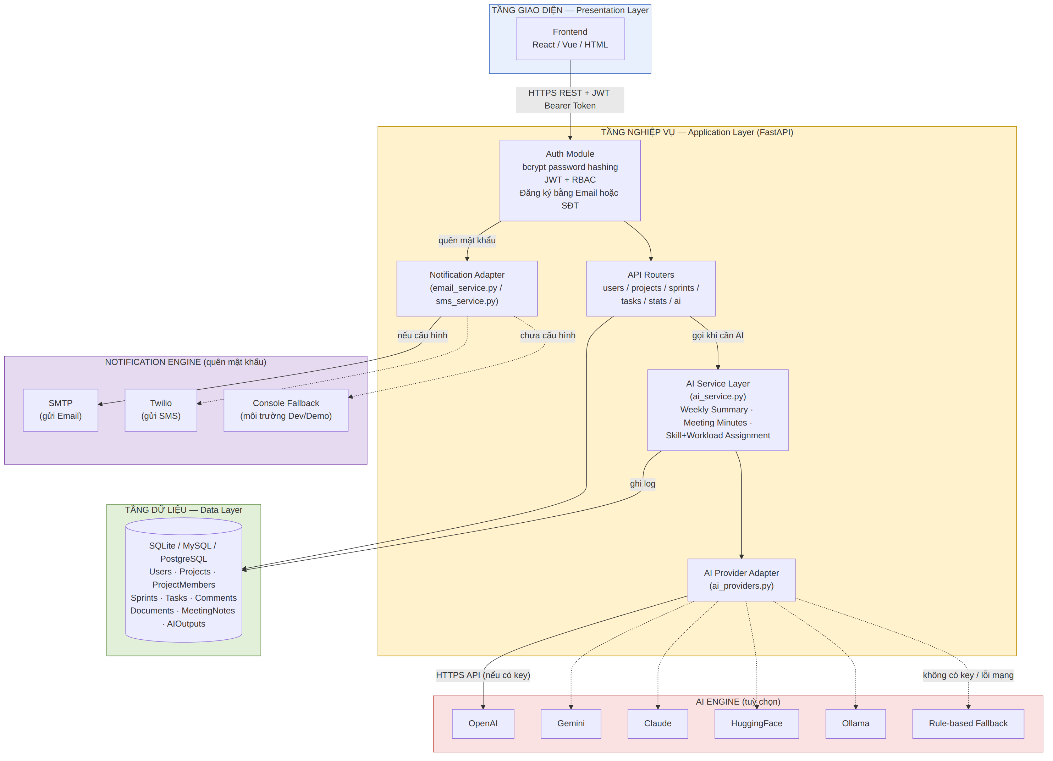
Hình 2.4.1: Kiến trúc tổng thể hệ thống
2.4.2. Thiết kế cơ sở dữ liệu
a. Mô hình Quan hệ Thực thể Chi tiết (Entity Relationship Details)
Cơ sở dữ liệu được thiết kế đạt chuẩn chuẩn hóa 3NF (Third Normal Form) nhằm tránh dư thừa dữ liệu và đảm bảo tính toàn vẹn dữ liệu. Các mối quan hệ chính bao gồm:
`Users` (1) — (N) `Projects`: Một người dùng có thể tạo nhiều dự án (`created_by`).
`Users` (N) — (M) `Projects`: Thông qua bảng trung gian `Project_Members` thể hiện các thành viên tham gia dự án.
`Projects` (1) — (N) `Tasks`: Một dự án chứa nhiều công việc.
`Users` (1) — (N) `Tasks`: Một thành viên có thể được gán nhiều công việc (`assignee_id`).
`Tasks` (1) — (N) `Comments`: Một công việc có thể có nhiều bình luận thảo luận.
`Projects` (1) — (N) `AI_Reports`: Một dự án có thể lưu trữ nhiều bản báo cáo do AI sinh ra.
b. Cấu trúc Chi tiết các Bảng trong CSDL
1. Bảng `Users` (Quản lý Người dùng & Kỹ năng)
Tên trường | Kiểu dữ liệu | Ràng buộc | Mô tả chi tiết
`user_id` | BIGINT / UUID | PRIMARY KEY, AUTO_INCREMENT | Mã định danh duy nhất của người dùng
`full_name` | VARCHAR(100) | NOT NULL | Họ và tên người dùng
`email` | VARCHAR(255) | NOT NULL, UNIQUE | Email đăng nhập (dùng để xác thực)
`password_hash` | VARCHAR(255) | NOT NULL | Chuỗi mật khẩu đã mã hóa bằng BCrypt
`avatar_url` | VARCHAR(500) | NULLABLE | Đường dẫn tới ảnh đại diện cá nhân
`skills` | JSON | NULLABLE | Danh mục kỹ năng chuyên môn: `[{"skill": "React", "level": "Expert"}, {"skill": "NodeJS", "level": "Medium"}]`
`created_at` | TIMESTAMP | DEFAULT CURRENT_TIMESTAMP | Thời gian tạo tài khoản
`updated_at` | TIMESTAMP | DEFAULT CURRENT_TIMESTAMP ONUPDATE CURRENT_TIMESTAMP | Thời gian cập nhật thông tin gần nhất
2. Bảng `Projects` (Quản lý Thông tin Dự án)
Tên trường | Kiểu dữ liệu | Ràng buộc | Mô tả chi tiết
`project_id` | BIGINT / UUID | PRIMARY KEY, AUTO_INCREMENT | Mã định danh dự án
`project_name` | VARCHAR(200) | NOT NULL | Tên gọi của dự án
`description` | TEXT | NULLABLE | Mô tả tổng quan, mục tiêu và yêu cầu dự án
`created_by` | BIGINT / UUID | FOREIGN KEY (`Users.user_id`) | Mã người dùng khởi tạo dự án (Leader)
`start_date` | DATE | NOT NULL | Ngày chính thức bắt đầu dự án
`end_date` | DATE | NOT NULL | Ngày dự kiến hoàn thành dự án
`status` | VARCHAR(50) | DEFAULT 'Active' | Trạng thái: `Active`, `Completed`, `Archived`
`created_at` | TIMESTAMP | DEFAULT CURRENT_TIMESTAMP | Thời điểm tạo dự án
3. Bảng `Project_Members` (Thành viên & Phân quyền Dự án)
Tên trường | Kiểu dữ liệu | Ràng buộc | Mô tả chi tiết
`project_id` | BIGINT / UUID | FOREIGN KEY (`Projects.project_id`), PK | Mã dự án tham gia
`user_id` | BIGINT / UUID | FOREIGN KEY (`Users.user_id`), PK | Mã người dùng tham gia
`role` | VARCHAR(50) | NOT NULL, DEFAULT 'Member' | Vai trò trong dự án: `Leader`, `Member`
`joined_at` | TIMESTAMP | DEFAULT CURRENT_TIMESTAMP | Thời điểm gia nhập vào dự án
4. Bảng `Tasks` (Quản lý Chi tiết Công việc)
Tên trường | Kiểu dữ liệu | Ràng buộc | Mô tả chi tiết
`task_id` | BIGINT / UUID | PRIMARY KEY, AUTO_INCREMENT | Mã công việc duy nhất
`project_id` | BIGINT / UUID | FOREIGN KEY (`Projects.project_id`) | Mã dự án sở hữu công việc này
`title` | VARCHAR(255) | NOT NULL | Tiêu đề tóm tắt công việc
`description` | TEXT | NULLABLE | Mô tả yêu cầu chi tiết của công việc
`assignee_id` | BIGINT / UUID | FOREIGN KEY (`Users.user_id`), NULLABLE | Mã người dùng được phân công thực hiện
`priority` | VARCHAR(20) | DEFAULT 'Medium' | Mức ưu tiên: `Low`, `Medium`, `High`, `Urgent`
`status` | VARCHAR(50) | DEFAULT 'To Do' | Trạng thái: `To Do`, `In Progress`, `Review`, `Done`
`estimated_hours` | FLOAT | DEFAULT 0.0 | Thời gian ước tính hoàn thành (giờ)
`due_date` | TIMESTAMP | NULLABLE | Hạn chót phải hoàn thành công việc
`ai_risk_score` | FLOAT | DEFAULT 0.0 | Chỉ số đánh giá nguy cơ trễ hạn của AI (từ 0.0 đến 1.0)
`created_at` | TIMESTAMP | DEFAULT CURRENT_TIMESTAMP | Thời điểm tạo công việc
5. Bảng `Comments` (Thảo luận & Lịch sử)
Tên trường | Kiểu dữ liệu | Ràng buộc | Mô tả chi tiết
`comment_id` | BIGINT / UUID | PRIMARY KEY, AUTO_INCREMENT | Mã bình luận duy nhất
`task_id` | BIGINT / UUID | FOREIGN KEY (`Tasks.task_id`) | Mã công việc chứa bình luận
`user_id` | BIGINT / UUID | FOREIGN KEY (`Users.user_id`) | Mã người gửi bình luận
`content` | TEXT | NOT NULL | Nội dung văn bản trao đổi
`attachment_url` | VARCHAR(500) | NULLABLE | Đường dẫn tệp đính kèm (nếu có)
`created_at` | TIMESTAMP | DEFAULT CURRENT_TIMESTAMP | Thời gian gửi bình luận
6. Bảng `AI_Reports` (Lưu trữ Báo cáo Tự động)
Tên trường | Kiểu dữ liệu | Ràng buộc | Mô tả chi tiết
`report_id` | BIGINT / UUID | PRIMARY KEY, AUTO_INCREMENT | Mã bản báo cáo duy nhất
`project_id` | BIGINT / UUID | FOREIGN KEY (`Projects.project_id`) | Mã dự án liên quan
`report_type` | VARCHAR(50) | NOT NULL | Loại báo cáo: `Weekly`, `Milestone`, `Risk_Analysis`
`content` | TEXT | NOT NULL | Toàn bộ văn bản báo cáo tổng hợp do LLM sinh ra
`generated_at` | TIMESTAMP | DEFAULT CURRENT_TIMESTAMP | Thời điểm khởi tạo báo cáo

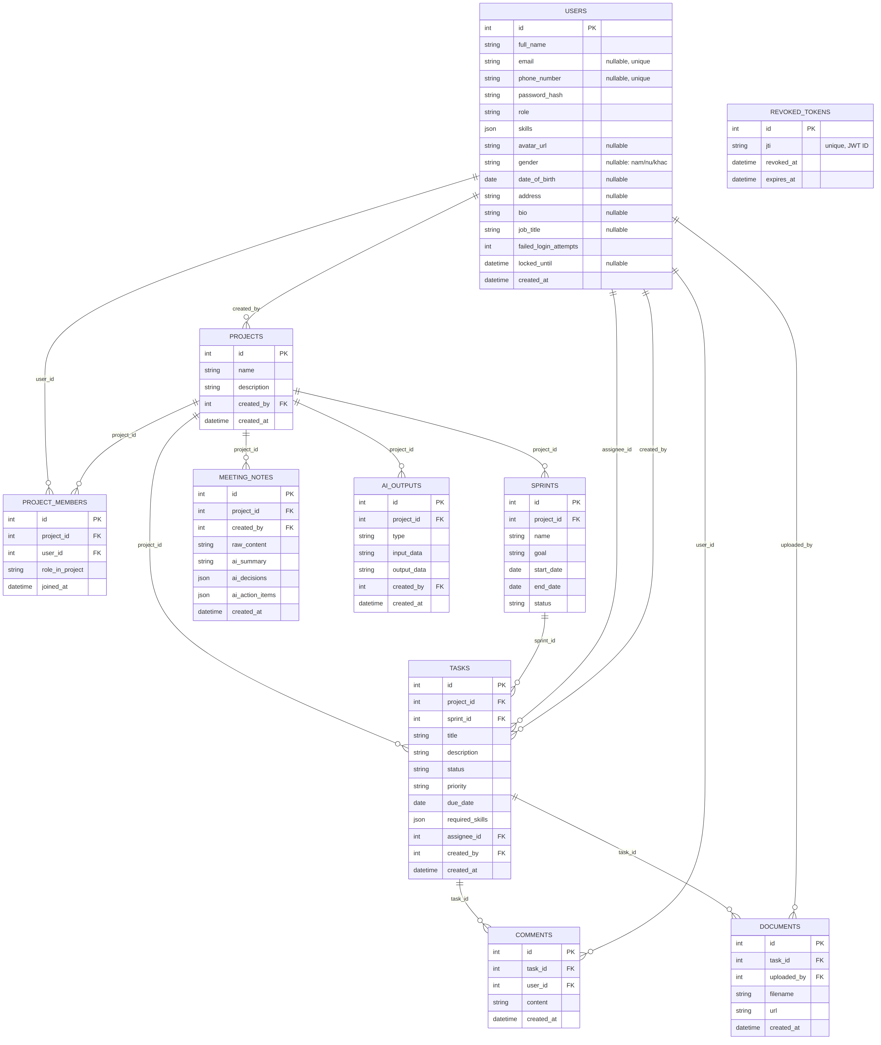
Hình 2.4.2: Sơ đồ thực thể quan hệ (ERD)
2.4.3. Thiết kế use case
Hệ thống xác định 3 Actors chính tham gia tương tác:
Project Leader (Nhóm trưởng): Quyền hạn cao nhất trong dự án, quản lý thành viên, khởi tạo công việc, kích hoạt tính năng AI phân công, xem dự báo tiến độ và tạo báo cáo tự động.
Project Member (Thành viên nhóm): Xem danh sách công việc được gán, cập nhật trạng thái tiến độ, bình luận/tải file đính kèm và tương tác với AI Chatbot để tra cứu thông tin.
AI Engine (Tác nhân Hệ thống AI): Xử lý tính toán ngầm, phân tích dữ liệu, sinh gợi ý phân công, đưa ra cảnh báo rủi ro và trả lời hội thoại.
Kịch bản Chi tiết cho các Use Case Cốt lõi:
1. Use Case UC-06: AI Đề xuất Phân công Công việc
Actor chính: Project Leader, AI Engine.
Tiền điều kiện (Pre-conditions): Leader đã đăng nhập, dự án đã có danh sách thành viên với các thông tin `Skills` cập nhật đầy đủ.
Hậu điều kiện (Post-conditions): Công việc được gán cho thành viên phù hợp nhất và gửi thông báo tới người đó.
Luồng sự kiện chính (Main Flow):
Leader tạo công việc mới hoặc mở một công việc chưa có người đảm nhận (`assignee_id = NULL`).
Leader nhấn chọn nút "Gợi ý người thực hiện bằng AI".
Hệ thống gửi mô tả công việc và ma trận kỹ năng/tải công việc của các thành viên tới AI Integration Layer.
AI Engine tính toán điểm phù hợp (`Matching Score`) cho từng thành viên.
Hệ thống hiển thị danh sách 3 ứng viên hàng đầu kèm theo lý do gợi ý trên giao diện.
Leader chọn một thành viên từ danh sách gợi ý và nhấn "Xác nhận phân công".
Hệ thống lưu thông tin `assignee_id` vào CSDL và gửi thông báo.
Luồng ngoại lệ (Alternative Flow): Nếu danh sách thành viên chưa cập nhật kỹ năng, AI Engine sẽ tính toán chỉ dựa trên khối lượng công việc hiện tại (`Workload`) và đưa ra cảnh báo trên giao diện.
2. Use Case UC-08: AI Tổng hợp Báo cáo Tiến độ Dự án
Actor chính: Project Leader, AI Engine.
Tiền điều kiện: Dự án đã hoạt động và có lịch sử thay đổi trạng thái công việc trong khoảng thời gian chọn (ví dụ: 7 ngày qua).
Hậu điều kiện: Bản báo cáo tổng hợp dạng văn bản được tạo ra và lưu trữ vào bảng `AI_Reports`.
Luồng sự kiện chính:
Leader vào mục Báo cáo dự án, chọn khoảng thời gian (Weekly) và nhấn nút "Tạo Báo Cáo AI".
Backend API truy xuất danh sách các task đã hoàn thành (`Done`), đang làm (`In Progress`), trễ hạn (`Overdue`) và các bình luận quan trọng trong tuần.
Backend API cấu hình dữ liệu vào Prompt Template và gọi AI Service.
AI Service xử lý và trả về đoạn văn bản báo cáo gồm 3 phần: Thành tựu, Rủi ro/Điểm nghẽn, và Kế hoạch tuần tới.
Giao diện hiển thị bản thảo báo cáo cho Leader xem trước (Preview) và chỉnh sửa nếu cần.
Leader nhấn "Lưu & Xuất Báo Cáo".

Phân rã Use Case theo Phân hệ
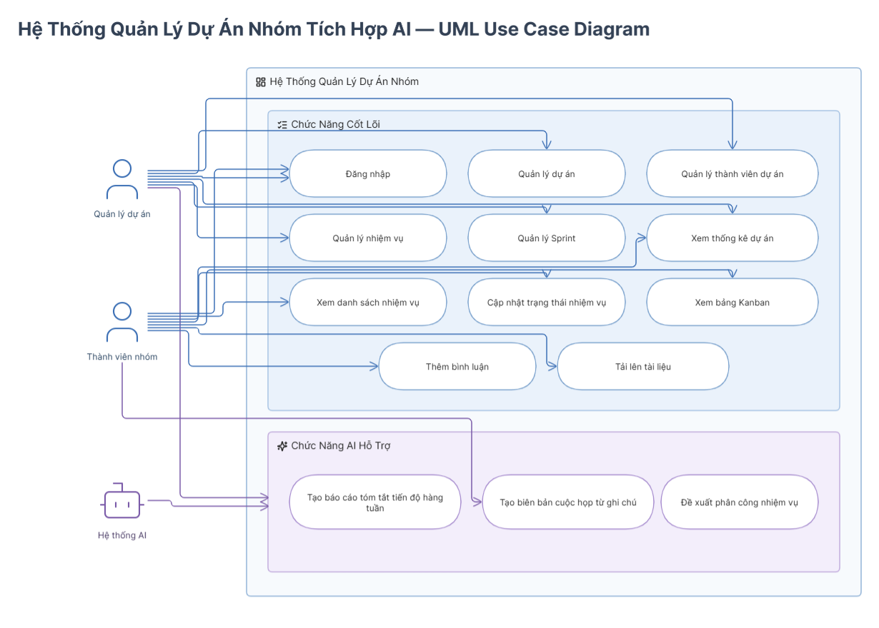
Hình 2.4.3.a: Sơ đồ Use Case Phân rã theo Phân hệ

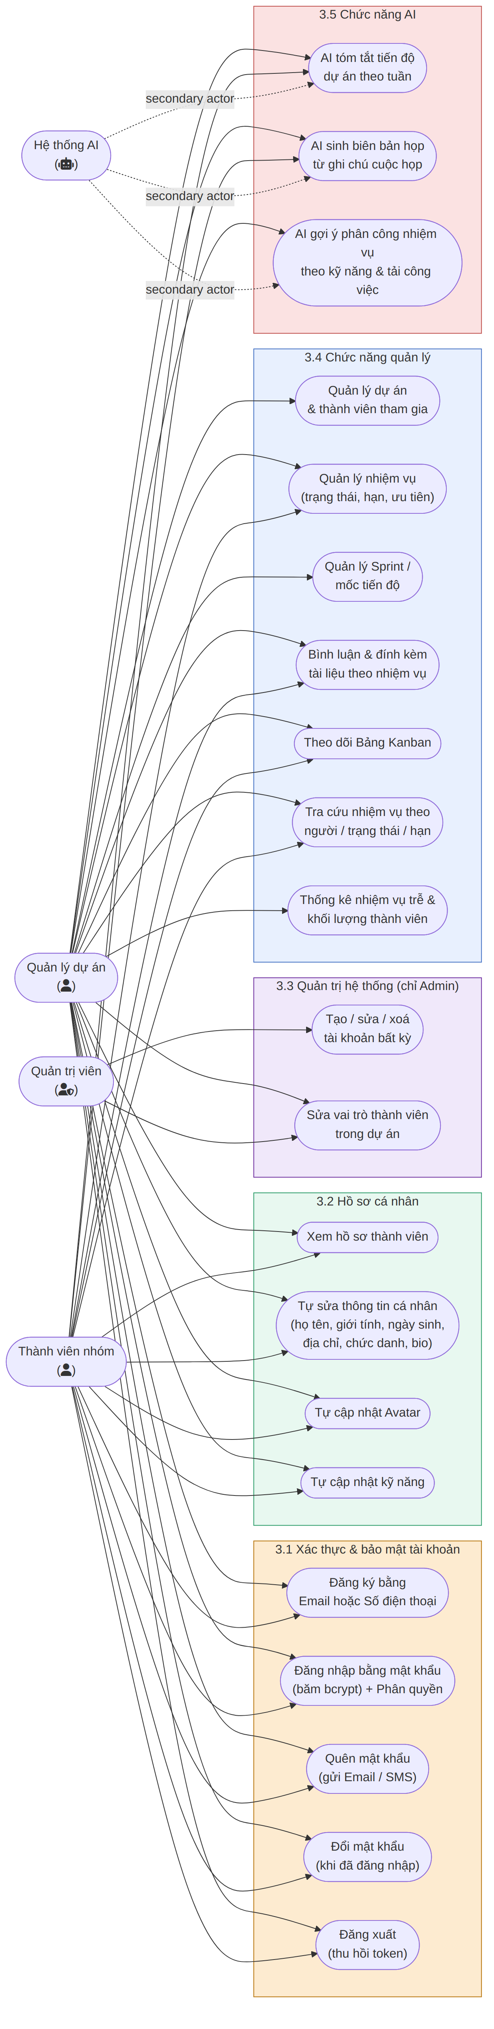
Hình 2.4.3.b: Sơ đồ Use Case tổng thể

2.4.4. Sơ đồ trạng thái (State Diagram) — Vòng đời nhiệm vụ (Task)
Mô tả các trạng thái của một nhiệm vụ và điều kiện chuyển trạng thái tương ứng với API PATCH /api/tasks/{id}. Lưu ý quan trọng: backend hiện KHÔNG ràng buộc thứ tự chuyển đổi — cho phép chuyển tự do giữa mọi trạng thái, khớp với cơ chế kéo-thả tự do trên Kanban Board.
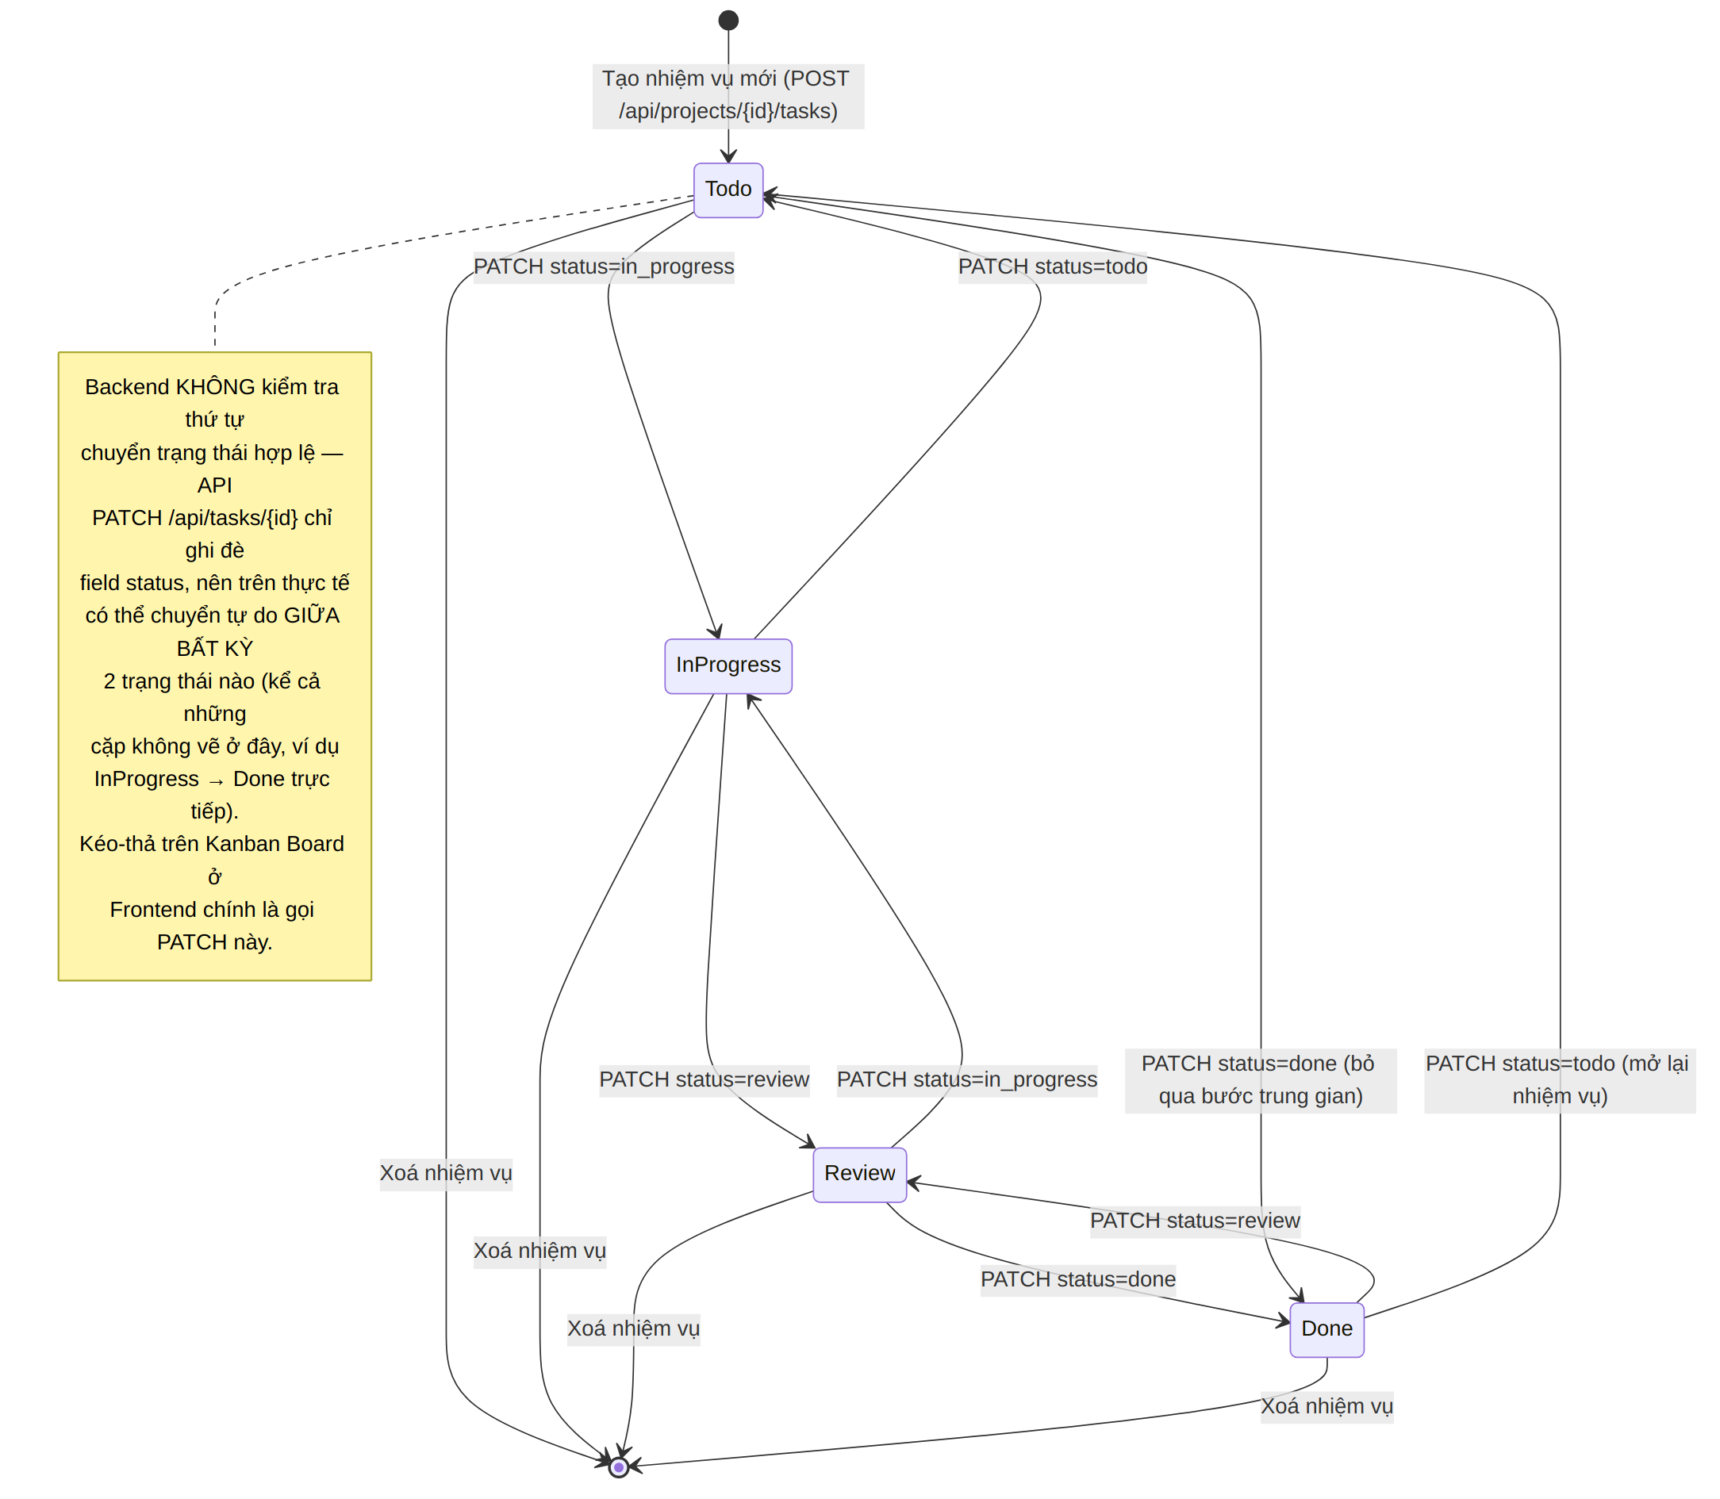
Hình 2.4.4: Sơ đồ trạng thái — Vòng đời nhiệm vụ (Task)

2.4.5. Thiết kế sơ đồ hoạt động
A. Sơ đồ 1: Luồng Tạo Task & AI Gợi ý Phân công
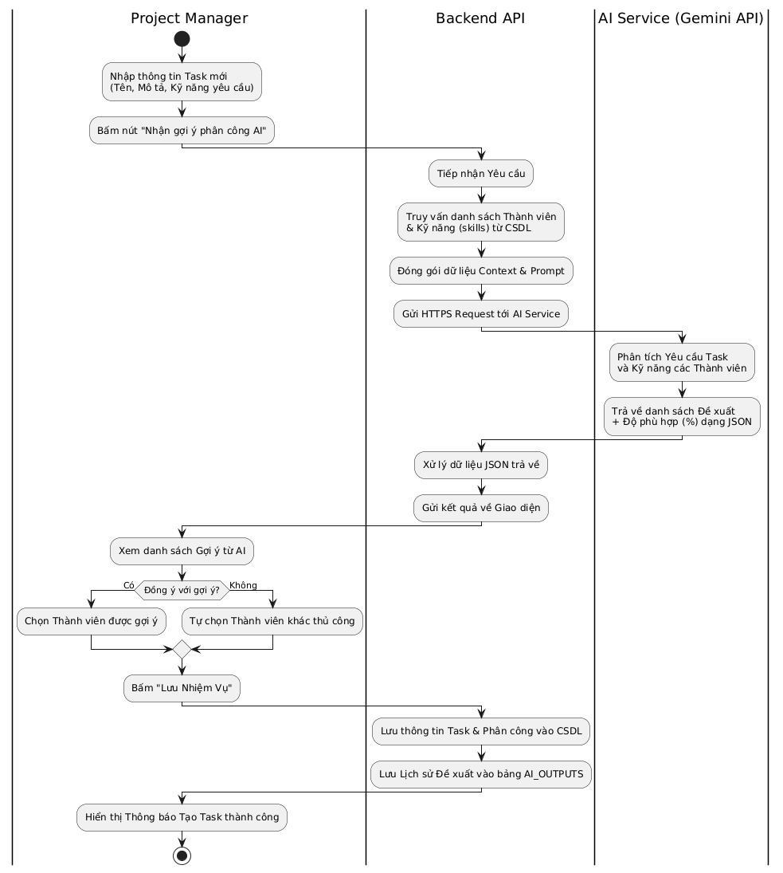
Sơ đồ 2: Luồng AI Sinh Biên bản Cuộc họp
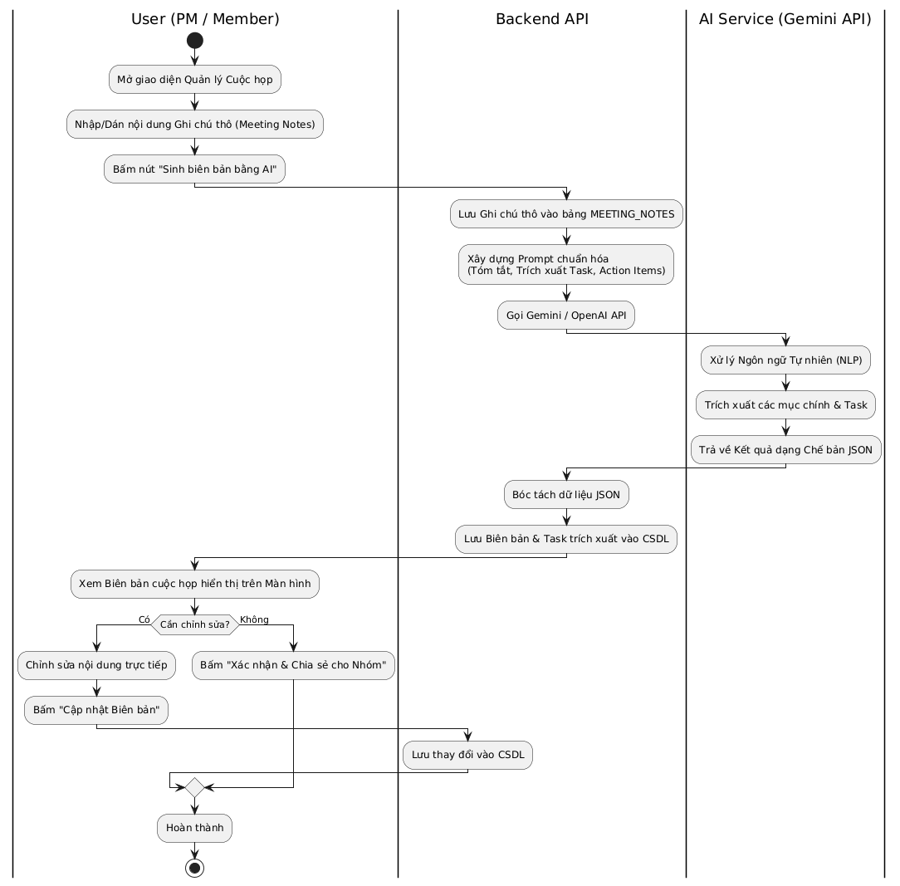
2.4.6. Sơ đồ lớp (Class Diagram)
Thể hiện thiết kế hướng đối tượng của các thành phần AI Provider Adapter, Email Service và SMS Service — cả 3 đều áp dụng mẫu thiết kế Strategy Pattern: định nghĩa 1 lớp trừu tượng (abstract) với phương thức chung, các lớp con cài đặt logic riêng cho từng nhà cung cấp, giúp dễ dàng thêm/thay nhà cung cấp mới mà không sửa code nghiệp vụ (Open/Closed Principle).
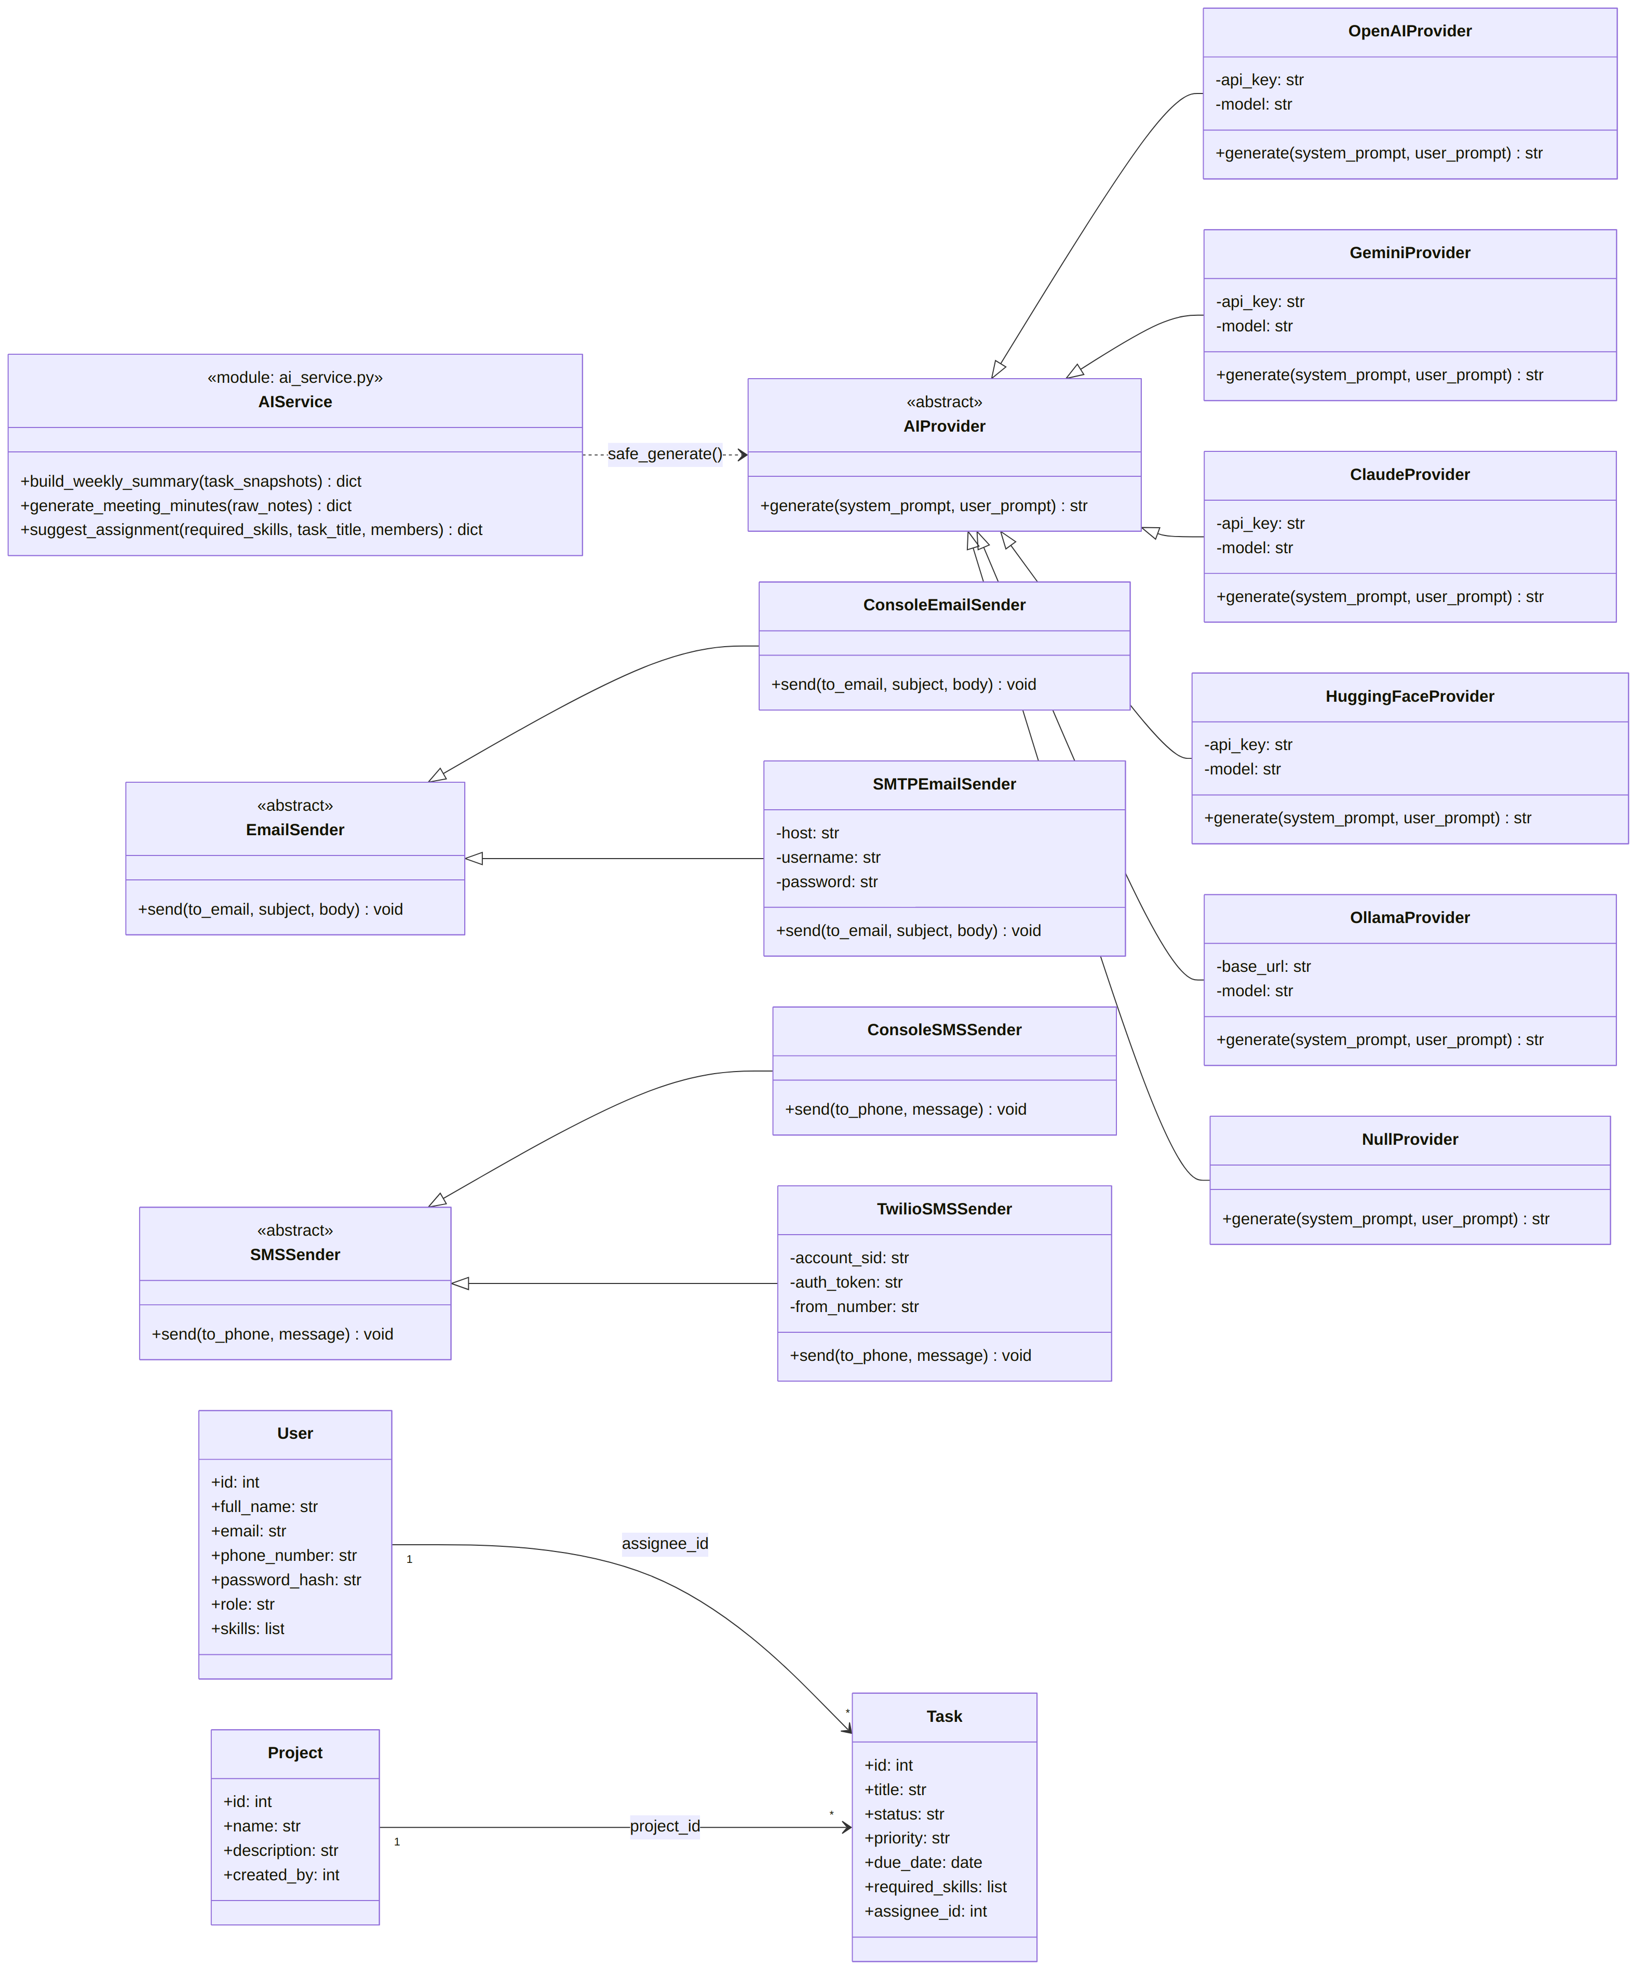
Hình 2.4.5: Sơ đồ lớp — AI Provider / Email Sender / SMS Sender (Strategy Pattern)

2.4.7. Thiết kế sơ đồ tuần tự
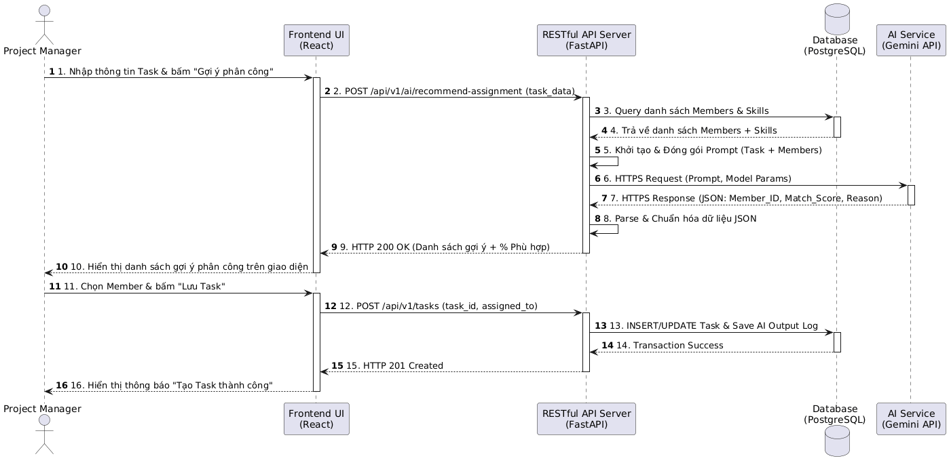
Hình 2.4.5.1. Sơ đồ tuần tự: Chức năng AI gợi ý phân công nhiệm vụ

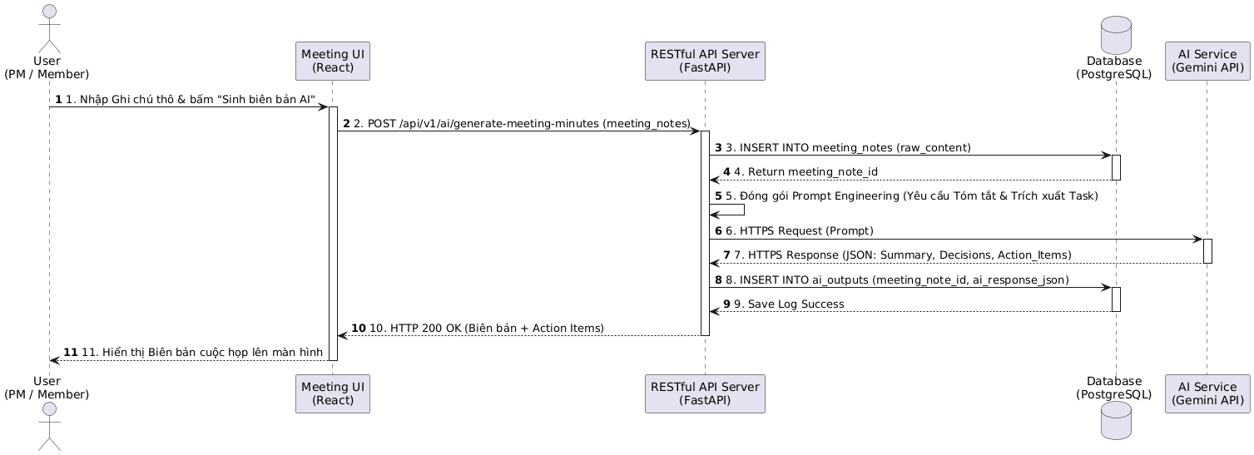
Hình 2.4.5.1. Sơ đồ tuần tự: Chức năng AI sinh biên bản cuộc họp
2.4.8. Sơ đồ thành phần (Component Diagram)
Thể hiện các module phần mềm (component) trong backend và quan hệ phụ thuộc giữa chúng — góc nhìn ở mức module/file, chi tiết hơn sơ đồ kiến trúc tổng thể (vốn chỉ dừng ở mức tầng/layer). Đã bổ sung Rate Limiter Component (chống brute-force) nằm giữa Auth Component và API Routers.
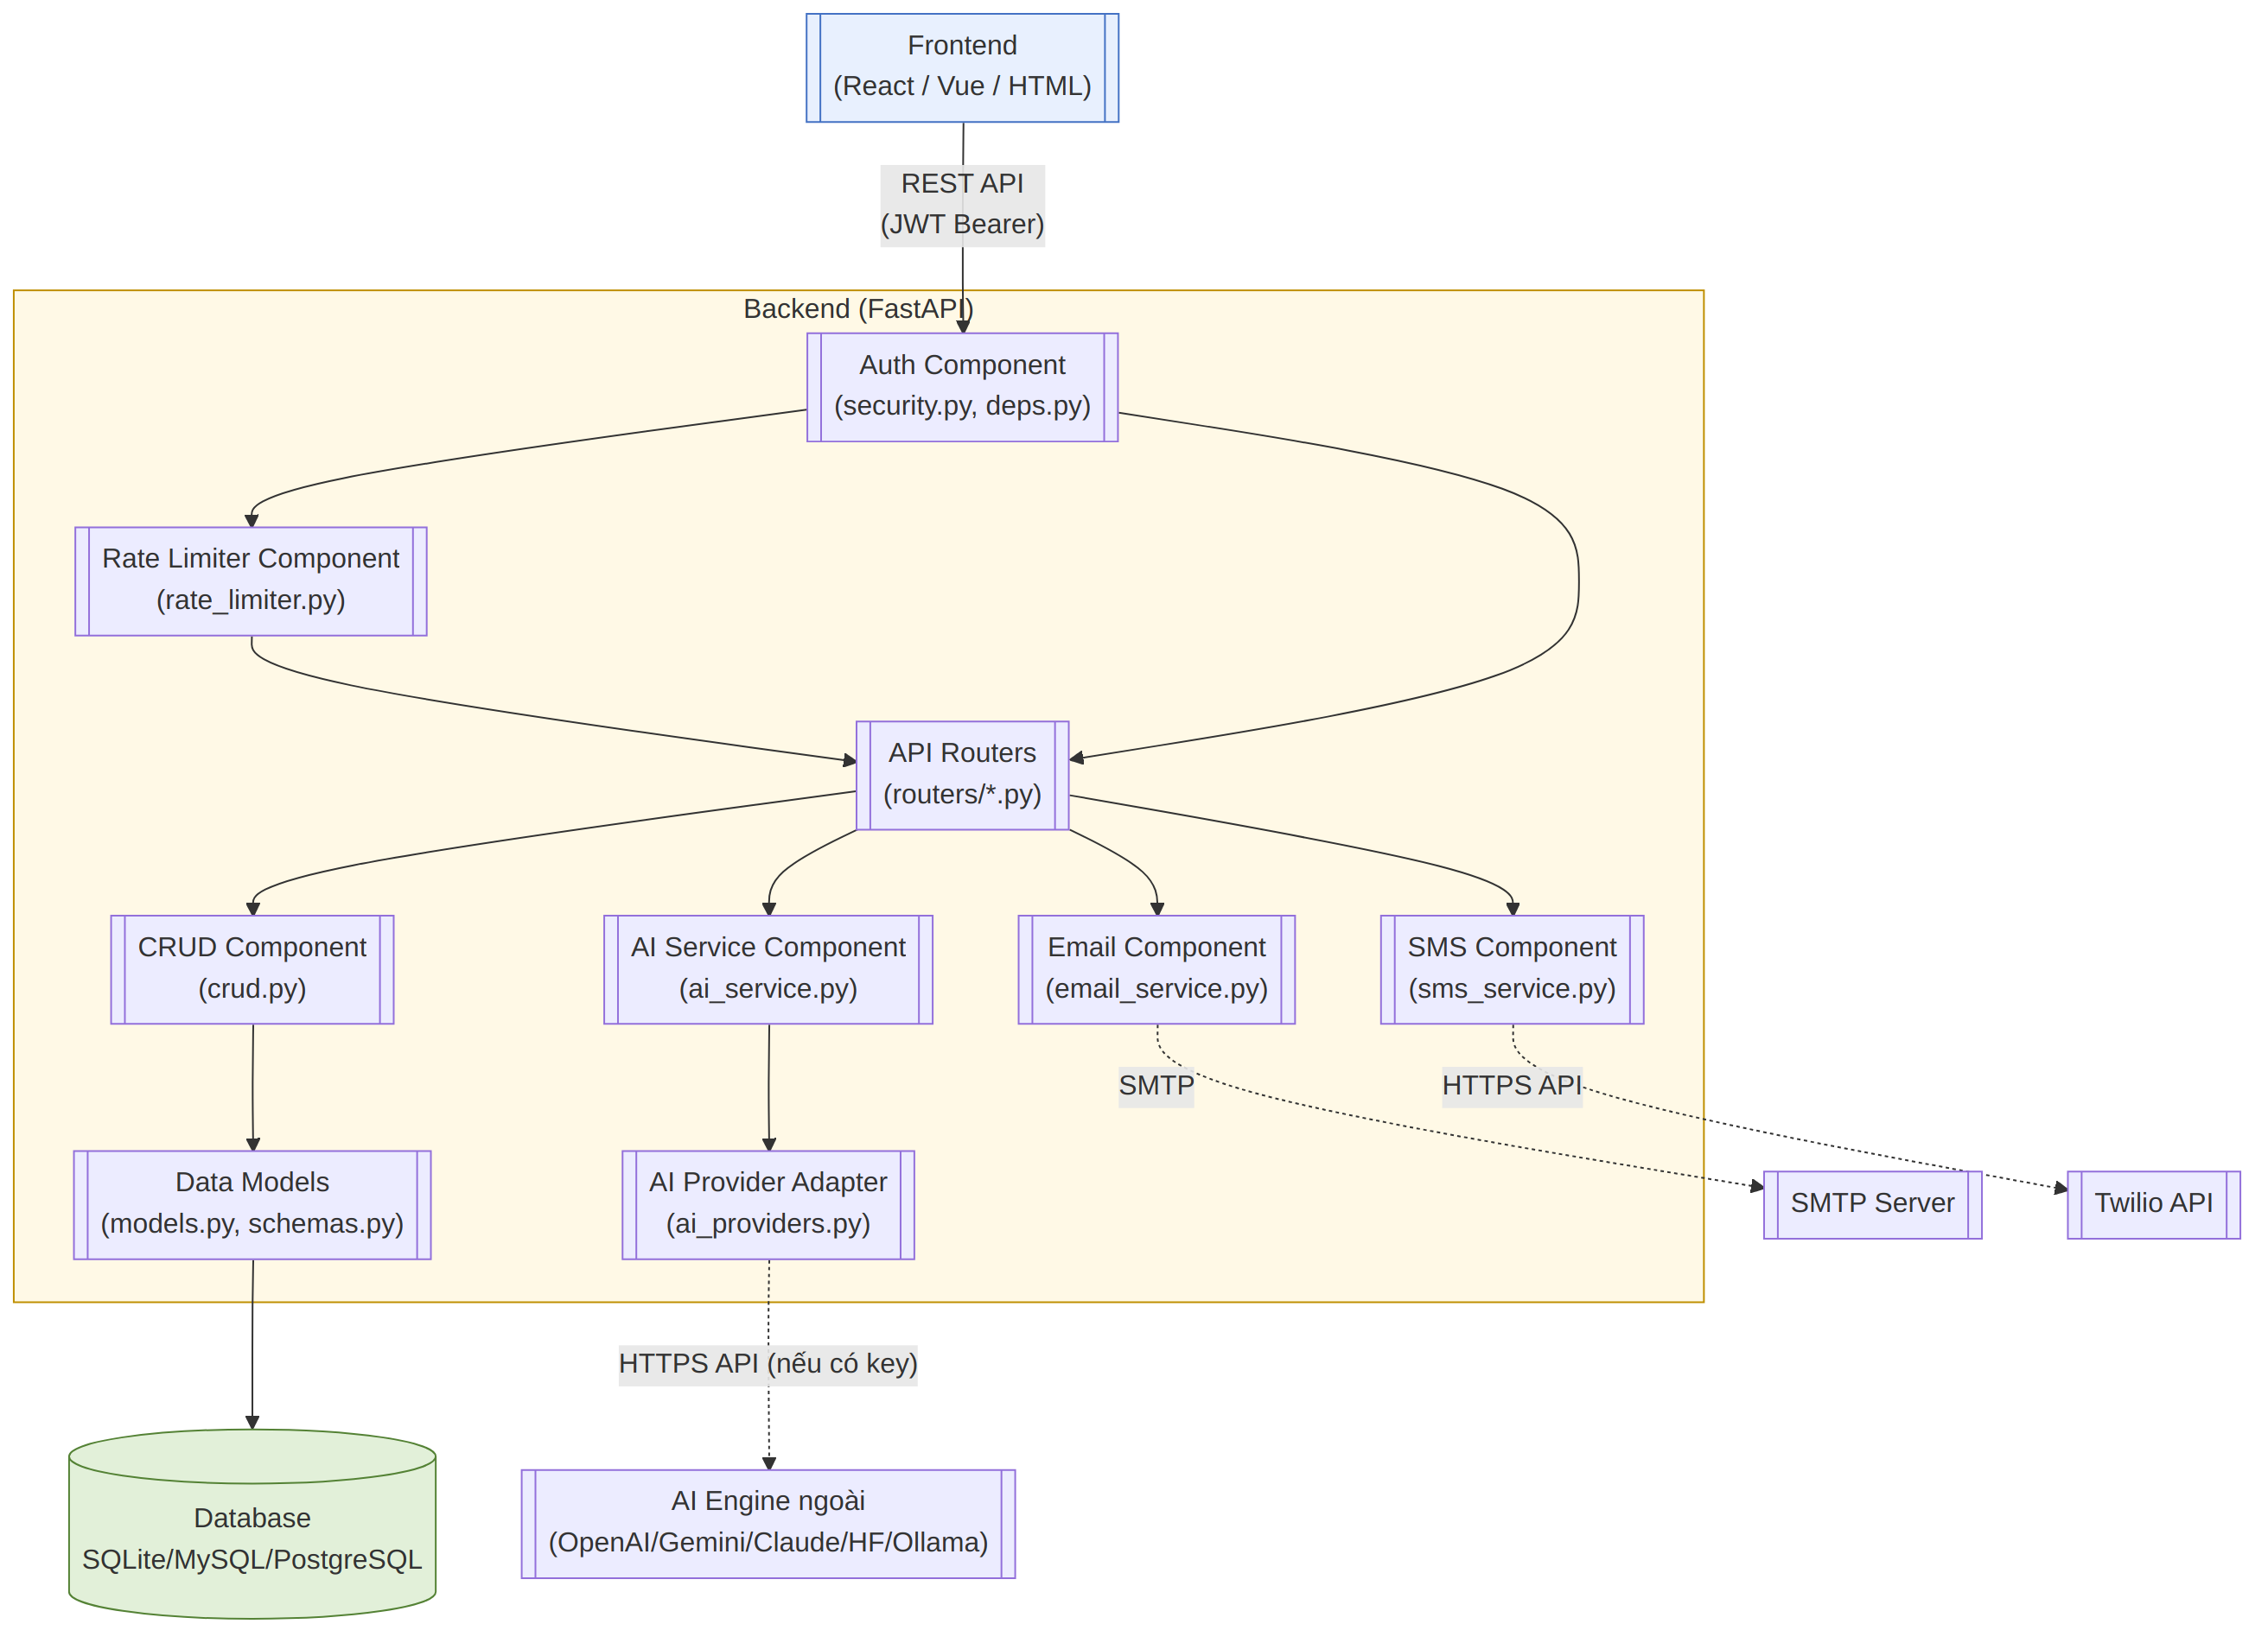
Hình 2.4.6: Sơ đồ thành phần (Component Diagram)
2.4.9. Sơ đồ triển khai (Deployment Diagram)
Thể hiện cách hệ thống được triển khai trên các node vật lý/môi trường thực thi: máy khách chạy trình duyệt, máy chủ ứng dụng chạy Uvicorn + FastAPI, máy chủ CSDL, và các dịch vụ đám mây bên ngoài (AI Engine, SMTP, Twilio) — sử dụng đúng ký hiệu UML «device», «execution environment», «artifact».
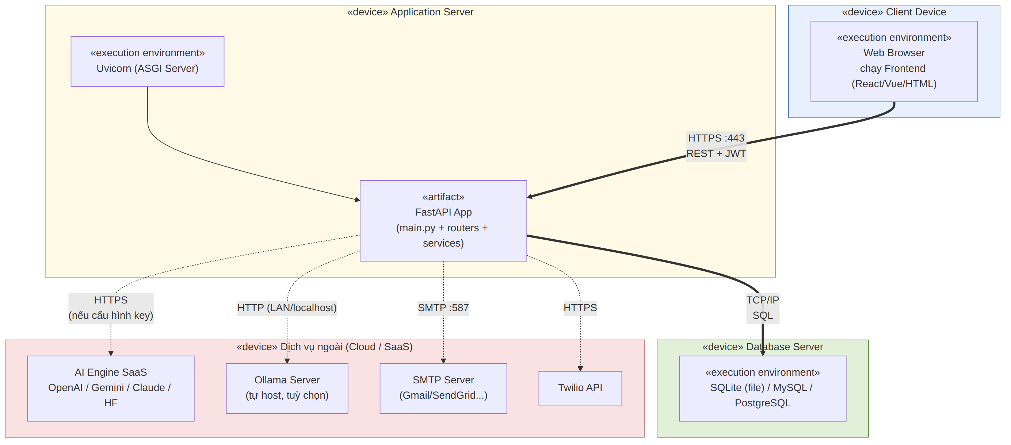
Hình 2.4.7: Sơ đồ triển khai (Deployment Diagram)

2.4.10. Thiết kế giao diện hệ thống
1. Bảng Kanban Quản lý Công việc chính (Main Workspace View)11
Thanh Điều hướng Đỉnh (Header Navigation Bar): Hiển thị tên dự án hiện tại, thanh tiến trình % hoàn thành tổng thể dự án, danh sách Avatar thành viên nhóm, nút bấm "+ Thêm Công Việc", nút "AI Báo Cáo" và ô Tìm kiếm/Lọc công việc.
Khu vực Thao tác Kanban (Kanban Main Board): Được bố trí 4 cột chuẩn:
`To Do` (Cần làm): Các công việc mới tạo chưa xử lý.
`In Progress` (Đang làm): Các công việc đang thực hiện.
`In Review` (Đang kiểm tra): Công việc đã làm xong chờ Leader duyệt.
`Done` (Hoàn thành): Các công việc đã được thông qua.
Thẻ Công việc (Task Card Component):
Hiển thị nhãn mức độ ưu tiên bằng màu sắc: Đỏ (Urgent), Cam (High), Xanh lá (Medium), Xám (Low).
Tiêu đề task và số lượng checklist/sub-tasks đã hoàn thành (ví dụ: `2/5`).
Avatar người thực hiện góc dưới bên phải.
Huy hiệu Cảnh báo AI (AI Risk Badge): Nếu task bị AI đánh giá có rủi ro trễ hạn, thẻ sẽ xuất hiện viền đỏ kèm viền icon hình tam giác cảnh báo và dòng chữ "High Risk of Delay".
2. Cửa sổ Gợi ý Phân công bằng AI (AI Assignment Modal)
Màn hình bật lên (Modal overlay) khi Trưởng nhóm kích hoạt AI đề xuất người thực hiện.
Nội dung hiển thị:
Tóm tắt thông tin công việc (Tiêu đề, Yêu cầu kỹ năng chính).
Danh sách Top 3 thành viên được đề xuất với cấu trúc dạng thẻ Card:
Avatar, Họ tên, và Điểm số Phù hợp (Match Score %) hiển thị bằng thanh Progress Bar màu xanh.
Đoạn văn giải thích do AI sinh ra (ví dụ: "Độ khớp 92%: Thành viên có 3 năm kinh nghiệm ReactJS, hiện chỉ đang xử lý 1 task nhẹ").
Nút hành động nhanh "Chọn người này" cạnh mỗi thành viên.
3. Cửa sổ Trợ lý AI Chatbot (Interactive AI Widget)
Thiết kế dạng Widget nhỏ nằm cố định tại góc dưới bên phải màn hình (Bottom-Right Corner).
Khi nhấp vào, cửa sổ mở rộng dạng hộp thoại nhắn tin:
Khung hiển thị lịch sử trao đổi giữa người dùng và Trợ lý AI.
Thanh gợi ý các câu hỏi nhanh (Quick Prompts): `[Tóm tắt tiến độ]`, `[Ai đang phụ trách CSDL?]`, `[Các task quá hạn]`.
Ô nhập dữ liệu văn bản kèm nút gửi để người dùng chủ động gửi thắc mắc.
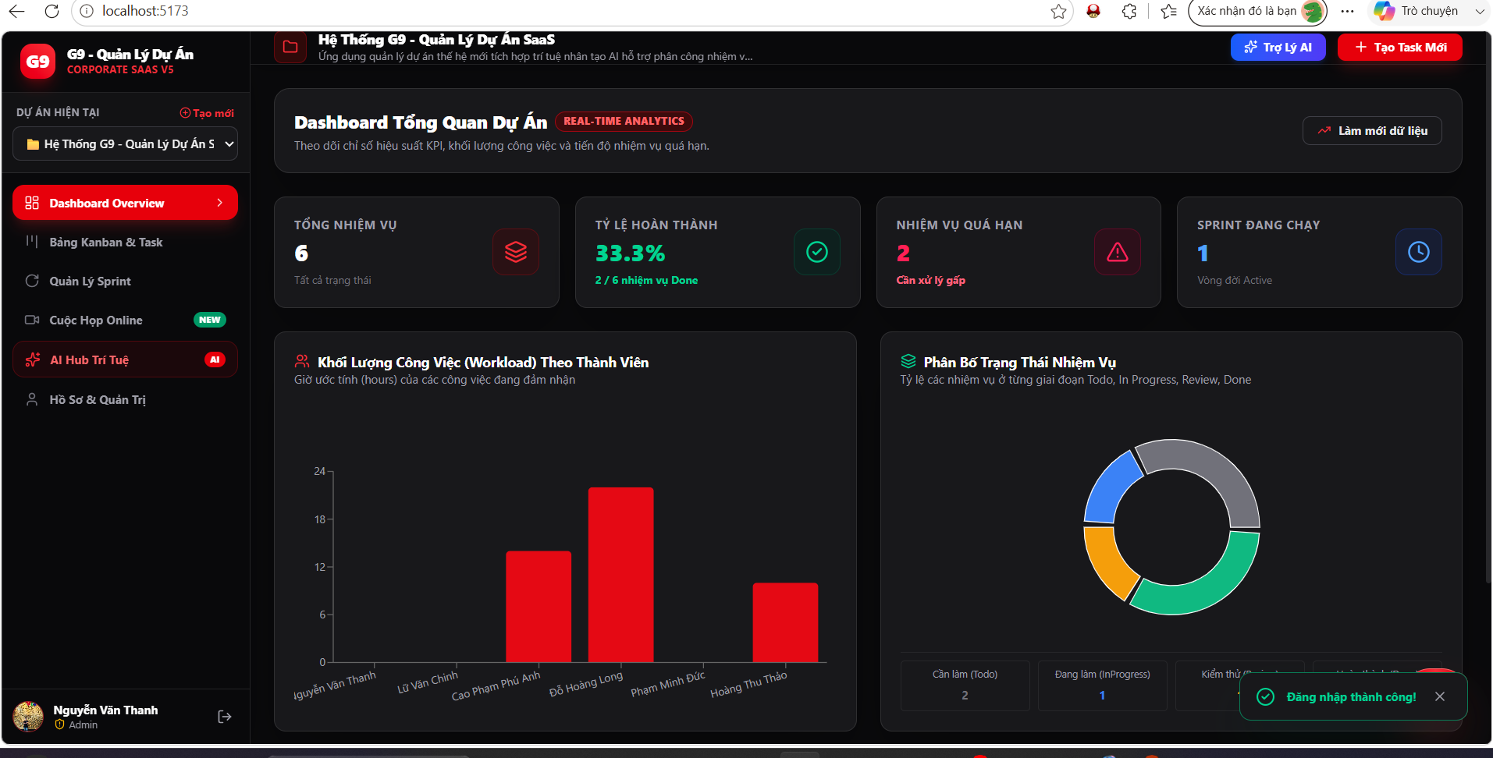
Hình2.4.10. ảnh giao diện hệ thống

CHƯƠNG 3. XÂY DỰNG CHƯƠNG TRÌNH VÀ
THỰC NGHIỆM
3.1. Môi trường và công nghệ phát triển
3.1.1. Công nghệ xây dựng hệ thống
3.1.2. Công nghệ và mô hình AI sử dụng
3.2. Xây dựng các chức năng chính
Thiết kế và triển khai RESTful API cho Phân hệ Quản lý công việc Để phục vụ giao tiếp dữ liệu giữa giao diện ReactJS và Backend, nhóm tiến hành xây dựng các endpoint chuẩn RESTful API cho phân hệ Kanban. Chi tiết các đường dẫn được mô tả tại Bảng 3.1 bên dưới:
STT | Phương thức (HTTP) | Endpoint (Đường dẫn API) | Mô tả chức năng | Quyền truy cập
1 | GET | /api/v1/projects/{project_id}/tasks | Lấy danh sách công việc (Bảng Kanban) | Member / Leader
2 | POST | /api/v1/projects/{project_id}/tasks | Tạo mới công việc | Member / Leader
3 | PATCH | /api/v1/tasks/{task_id}/status | Cập nhật trạng thái công việc (Kéo-thả) | Member / Leader
Bảng danh sách Endpoints Phân hệ Quản lý Công việc & Kanban
3.2.1. Chức năng quản lý dự án
3.2.2. Chức năng quản lý công việc
3.2.3. Chức năng quản lý thành viên
3.2.4. Chức năng theo dõi tiến độ
3.3. Xây dựng các chức năng tích hợp AI
3.3.1. Đặc tả hệ thống API tích hợp dịch vụ AI
Các chức năng thông minh (đề xuất phân công, tổng hợp báo cáo và tóm tắt cuộc họp) được thiết kế thành các dịch vụ API độc lập để xử lý logic với Gemini API. Chi tiết các endpoint được thể hiện tại Bảng 3.2:

STT | Phương thức (HTTP) | Endpoint (Đường dẫn API) | Mô tả chức năng | Quyền truy cập
1 | POST | /api/v1/ai/recommend-assignment | AI Đề xuất phân công công việc | Leader
2 | POST | /api/v1/ai/generate-progress-report | AI Tự động sinh báo cáo tiến độ | Leader
3 | POST | /api/v1/ai/generate-meeting-minutes | AI Sinh biên bản cuộc họp từ ghi chú | Member / Leader
Bảng 2: Bảng danh sách Endpoints Phân hệ Tích hợp AI
3.3.2. AI đề xuất và phân công nhiệm vụ
3.3.3. AI phân tích tiến độ và cảnh báo rủi ro
3.3.4. AI tạo báo cáo và tóm tắt dự án
3.3.5. Trợ lý AI hỗ trợ thành viên nhóm
3.4 Kiểm thử hệ thống
3.4.1. Mục tiêu và phương pháp kiểm thử
3.4.2. Kiểm thử chức năng quản lý tài khoản và thành viên
3.4.3. Kiểm thử chức năng quản lý dự án và công việc
3.4.4. Kiểm thử chức năng phân công và theo dõi tiến độ
3.4.5. Kiểm thử các chức năng tích hợp AI
3.4.6. Kiểm thử giao diện và khả năng tương tác
3.4.7. Kết quả kiểm thử và xử lí lỗi
3.5. Thực nghiệm và đánh giá hệ thống
3.5.1. Kịch bản thực nghiệm
3.5.2. Kết quả thực nghiệm
3.5.3. Đánh giá hiệu quả của việc tích hợp AI
3.5.4. Hạn chế và hướng phát triển

KẾT LUẬN
Sau thời gian nghiên cứu đề tài, …

TÀI LIỆU THAM KHẢO
- Đỗ Phúc, Giáo trình khai phá dữ liệu (Data mining), NXB Đại học Quốc gia TP. Hồ Chí Minh, 2017.
- Nguyễn Hà Nam, Nguyễn Trí Thành, Hà Quang Thụy, Giáo trình khai phá dữ liệu, NXB Đại học Quốc gia Hà Nội, 2013.
- Orange Data Mining, Online: https://orangedatamining.com/download/ #windows, Truy cập ngày 15/08/2021.
- Heart disease prediction; Online: https://github.com/chayandatta/ Heart_disease_prediction; Truy cập ngày 15/08/2021.
- Cách đổi mmol/l sang mg/dl và ngược lại; Online: https://sonapharm.vn/ cach-doi-mmol-l-sang-mg-dl/; Truy cập ngày 02/09/2021.

